Спешим к вам с особенными для нас новостями!
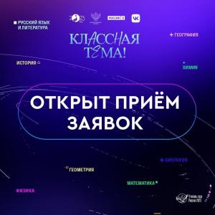
Начался приём заявок на участие в телепередаче «Классная Тема!». А у нас в сообществе, как вы знаете, уже есть свои звезды из шоу прошлого года.
Шоу создается по поручению Президента РФ Владимира Путина Телеканалом «Россия» и Минпросвещения России при информационной поддержке компании VK.
До 20 июня желающим стать участниками телешоу необходимо пройти несколько этапов отбора:
- анкетирование;
- тестирование по выбранному предмету;
- предоставление видеовизитки.
Специально для этого действует мини-приложение: https://vk.com/app8217023
Устанавливать его не нужно, достаточно иметь действующий аккаунт ВКонтакте.
Рекомендуем проходить все этапы с ПЕРСОНАЛЬНОГО КОМПЬЮТЕРА, а не с телефона!
Как отправить заявку?
1. Откройте приложение и заполните личные данные. Пожалуйста, вводите всю информацию внимательно! При выборе образовательного учреждения вводите ИНН.
2. После этого система предложит пройти тест по вашему предмету. У вас есть 30 минут на его выполнение.
3. После того, как вы пройдете тест (мы уверены, что у вас всё получится!), останется прикрепить ссылку на видеовизитку.
ЗАЯВКИ ПРИНИМАЮТСЯ ДО 20 ИЮНЯ
Желаем вам удачи!

Творческий конкурс «Я воспеваю Родину свою»
Подведены итоги муниципального творческого конкурса « Я воспеваю Родину свою».
Цель данного мероприятия: воспитание любви к своей стране, истории, традициям, уважения к Родине.
Номинации Конкурса:
· художественно - изобразительное творчество
· вокально - музыкальное творчество (протокол)
На конкурс поступило 96 работ из 20 дошкольных образовательных учреждений.
Поздравляем всех ребят с успешным участием в конкурсе! Желаем дальнейших творческих побед в конкурсах!
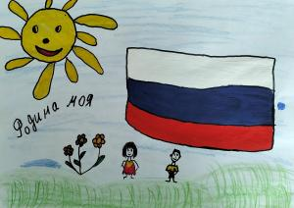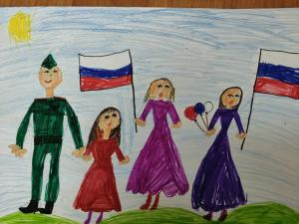

Уважаемые коллеги!
От всей души и от всего сердца поздравляю вас с днем великой Победы!
Этот день, особенно дорог и памятен для всех нас. Победа сорок пятого года была выстрадана жизнями и подвигами миллионов людей, когда невероятными усилиями наша страна разгромила фашизм. Это пример огромного мужества, стойкости, единения и беззаветного служения Родине. Практически в каждой семье есть близкие, которые отдали свою жизнь, здоровье и молодость во имя свободы нашего народа. Вечная память им, героям-победителям! И сегодня особенно важно помнить уроки прошлого, цену жертвам и трагедиям ради мирного настоящего и будущего нашей страны!
Пусть Победа и память о ней будут всегда с нами – в сердцах, добрых начинаниях, постоянной и каждодневной заботе о старшем поколении!

В этот знаменательный праздник искренне желаю вам мира, счастья, радости жизни, крепкого здоровья, счастья вашим домам и семьям!
С уважением, Н.А. Капленко

Литературный квест по произведениям А.Л.Барто
28 апреля 2023 г в 7 школах района был проведен районный квест для обучающихся 1-2 классов по произведениям А.Л.Барто. В Квесте приняли участие 126 обучающихся из 19 школ района.
Подробнее читайте на странице: http://www.boguo.ru/rb-topic.php?t=187

Дорогие друзья!
Мы рады объявить, что ученица МКОУ Осиновская школа Москова Дарья воспитанница д\о «Фантазия» (педагог дополнительного образования Елена Андреевна Бахарева) вошла в десятку самых креативных школьников Красноярского края очной площадки интерактивного открытого АртПространства в рамках краевого творческого фестиваля "Таланты без границ" - образовательной площадки «Креативность самого себя».
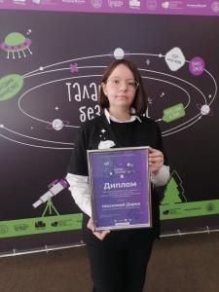

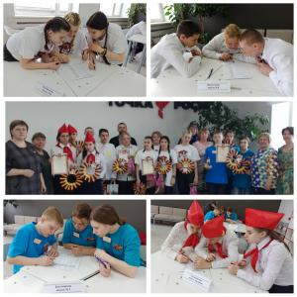
Олимпиада школьников « Мир вокруг нас-2023г».

26 апреля 2023 г на базе МКОУ Богучанская школа № 1 им. К.И.Безруких, прошла районная Олимпиада по социально-бытовой ориентировке «Мир вокруг нас -2023г» среди образовательных учреждений Богучанского района, реализующих адаптированные общеобразовательные программы для детей с нарушением интеллекта.
Олимпиада проводилась с целью создания условий для социализации и интеграции в обществе обучающихся с интеллектуальными нарушениями средствами практик социально-бытовой ориентировки.
Участие в Олимпиаде это итог работы педагогических коллективов. Обучающиеся показывают знания, полученные в рамках школьной программы.

Почетное первое место заняла команда МКОУ Богучанская школа № 1
им. К.И. Безруких,
Второе место заняла команда КГБОУ «Таежнинская школа-интернат»,
Третье место заняла команда МКОУ «Октябрьская средняя школа №.

Поздравляем ребят с победой и желаем дальнейших успехов в учебе!

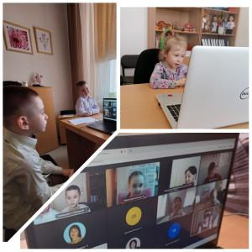
"Я - исследователь "

21 апреля в г.Зеленогорске проходил региональный этап Всероссийского конкурса исследовательских работ и творческих проектов "Я - исследователь ", в котором приняли участие 14 территорий края. В онлайн конференции от нашего района приняли участие воспитанники МКДОУ детский сад «Солнышко» п.Таежный.
Поздравляем участников и победителей:
Лаборатория им. Д.И. Менделеева (до 6 лет):
Победитель:
• Ланцева Вика, тема проекта: «Куда пропал мамин голосок? »
Призер:
• Коршунова Кристина, тема проекта «Почему в яблоках семечки не растут?»
Лаборатория им. И.В.Мичурина (до 7 лет):
Победитель :
• Ким Эмиль, тема проекта «Могу ли муравьи жить в домашних условиях?»

Желаем не останавливаться на достигнутом!

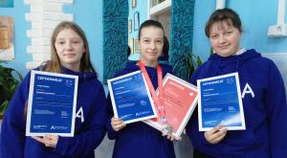
АБИЛИМПИКС 2023.
В г. Красноярске стартовал VII региональный чемпионат профессионального мастерства среди людей с инвалидностью и лиц с ограниченными возможностями здоровья «Абилимпикс -2023г».
Соревновательная программа в возрастной категории «школьники» проводилась среди обучающихся старше 14 лет по технологии профессиональных проб, которая позволяет в рамках конкурса увидеть достигнутый уровень образования и профессиональных умений.
В фестивале приняли участие учащиеся МКОУ « Чуноярская средняя школа № 13»
Поздравляем Евгению Скоробогатову с призовым 2 местом (компетенция вязание крючком);
Христину Килину с 5 местом (компетенция вязание крючком);
Валерию Панченко с 7 местом (компетенция вязание крючком).
Участницы максимально проявили свой профессиональный и творческий потенциал, чтобы быстро и качественно выполнить конкурсное задание. Соперники были достойные из 26-ти разных школ края.
Желаем девочкам дальнейших творческих побед и успехов!

Еnglish Language Quest
22 апреля 2023 г в МКОУ Богучанской школе № 1 им. К.И.Безруких состоялась пятая районная интеллектуальная игра по лингвострановедению англоговорящих стран «Еnglish Language Quest».
В игре приняли участие 7 команд из школ Богучанского района.
Победу одержала команда МКОУ Богучанской школы № 2. Поздравляем победителей и желаем им дальнейших достижений!
Подробнее читайте на странице мероприятия: http://www.boguo.ru/rb-topic.php?t=257.

Викторина для обучающихся 1-2 классов
18 апреля 2023 г во всех школах района прошла Районная викторина по произведениям А.Л.Барто. Викторина проводилась среди обучающихся 1-2 классов школ.
Обучающиеся заранее получили список произведений Агнии Львовны Барто от организаторов Викторины для подготовки к конкурсному испытанию.
Всего в Викторине приняли участие 660 обучающихся, из них - 343 первоклассника. Самое большое количество участников Викторины, как и в прошлом году в МКОУ Таежнинской школе №7 – 93 ученика начальной школы.
Победителями стали 25 первоклассников и 18 второклассников.
Обучающиеся, показавшие хорошие знания произведения детской писательницы, войдут в состав команд, которые будут представлять свои школы на районном квесте, который также посвящен произведениям А.Л.Барто.
Подробнее о проведенных мероприятиях читайте на странице: http://www.boguo.ru/rb-topic.php?t=187

Мой край - мое дело!
МКОУ Октябрьская средняя школа №9 и Гремучинская школа №19 участвуют в финале краевого конкурса социальных проектов Мой край - мое дело!
https://vk.com/mkmd24
1. МКОУ Октябрьская средняя школа №9 "Событийные проекты", проект "В кругу ДоброШеК".
2. МКОУ Гремучинская школа №19 «Социальный ролик», проект «Дружба не имеет границ».
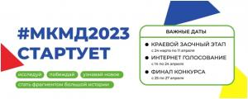

Соревнования среди обучающихся с ОВЗ.

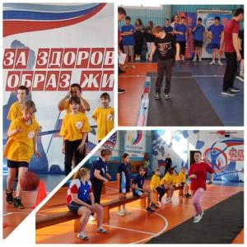
12 апреля на базе МБОУ ДО «Спортивная школа» прошел муниципальный этап соревнований среди обучающихся общеобразовательных учреждений Богучанского района с ограниченными возможностями здоровья.
В соревнованиях приняли участие 6 команд из школ района.
В программу соревнований входили следующие виды:
· Легкая атлетика
· Веселые старты
В командном зачете по видам места определились следующим образом:
· Легкая атлетика
1 место – МКОУ Пинчугская школа
2 место – МКОУ «Октябрьская средняя школа № 9»
3 место – МКОУ «Чуноярская средняя школа №13»
· Веселые старты
1 место - МКОУ Пинчугская школа
2 место – МКОУ «Чуноярская средняя школа № 13»
3 место – КГБОУ Таежнинская школа – интернат

В общекомандном зачете первое место заняла команда Пинчугской школы, состав команды: Рукосуева Ксения, Рукосуев Олег, Зыков Виктор, Душутин Николай, Душутин Олег, Душутин Владимир, второе место заняла команда Чуноярской школы (команда 1), третье место заняла команда Октябрьской школы.
Победители и призеры были награждены грамотами и медалями.

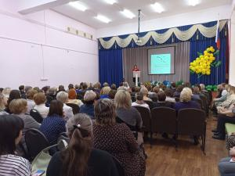
Единый методический день
7 апреля в рамках Года педагога и наставника на базе МКОУ Богучанская школа №2 состоялся единый районный методический день, в котором приняли участие 136 педагогов района, специалисты Управления образования, методисты информационно-методического отдела, руководители образовательных организаций.
Для педагогов были организованы и проведены 10 предметных секций (РМО Математика, физика, информатика, русский язык и литература, география, биология, история и обществознание, начальные классы, иностранный язык, химия).
Работа предметных секций была направлена на рассмотрение предметных областей с точки зрения рабочих механизмов формирования единого образовательного пространства.

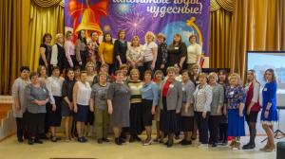
31 марта в МКОУ Таежнинская школа №20 прошел День открытых дверей. Школа принимала гостей со всего района.
Гости мероприятия были участниками предметных секций. В заключении всем гостям предложили стать участниками интеллектуальной игры «Литературная МозгоБойня», игра вызвала бурю положительных эмоций.

Больше информации и фото по ссылке:
https://tsosh20.ru/news/den_otkrytykh_dverej/2023-04-03-379

Конкурс «Сердце отдаю детям»
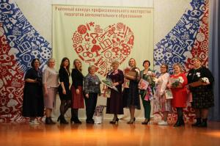
28 марта в МБОУ ДОД «Центр роста» состоялся районный профессиональный конкурс педагогов дополнительного образования «Сердце отдаю детям».
В конкурсе приняло участие 6 педагогов дополнительного образования из разных образовательных учреждений района:
1.Томагашева Ирина Владимировна (МКОУ Октябрьская школа),
2.Малыгина Татьяна Александровна (МКОУ Хребтовская школа),
3.Линева Наталья Сергеевна (МКДОУ «Солнышко», п. Таежный, педагог – совместитель МБОУ ДОД «Центр роста»)
4.Губич Фирдания Равильевна (МКОУ Красногорьевская школа),
5.Латухина Марина Сергеевна (МКОУ Артюгинская школа, педагог-совместитель МБОУ ДОД «Центр роста»)
6.Иванникова Светлана Сергеевна (МКОУ Манзенская школа, педагог-совместитель МБОУ ДОД «Центр роста»).
Все участники реализуют программы в разных направлениях, имеют разное образование и опыт работы в должности.
Конкурс проходил в 2 этапа. Первый этап конкурса прошел в заочной форме. Эксперты оценили дополнительные общеобразовательные общеразвивающие программы, по которым работают педагоги и блиц-тест на знание нормативно-правовой базы.
Очный этап конкурса начался с представления домашнего задания - «Визитная карточка». Все участники, используя разные формы, постарались представить себя и свою педагогическую деятельность, отношение к детям и профессии, раскрыли свои личные качества, интересы и увлечения. Каждое из выступлений было по-своему интересным, присутствовала искренность и открытость.
Очередным, и, наверное, самым важным конкурсным испытанием было проведение учебного занятия с незнакомыми детьми по единой для всех участников теме: «Ознакомление с новым видом деятельности по дополнительной общеобразовательной программе».
Это первое занятие по программе, основная цель которого – пробудить интерес детей к новой для них деятельности, показать ее значимость, удивить и увлечь. Педагогам удалось заинтересовать и включить детей в совместную разнообразную творческую деятельность.
Завершающее задание - «Импровизированный творческий конкурс».
Каждому участнику было предложено посмотреть небольшой фрагмент
известного художественного фильма о детях и педагогах, их непростых взаимоотношениях, обозначить конфликтную ситуацию, предложить способы ее решения и ответить на вопросы экспертов.
Задание не из легких, но каждый из участников попытался найти путь, чтобы справиться с проблемной ситуацией.
Общие итоги конкурса:
Победитель – Губич Фирдания Равильевна;
2 место – Иванникова Светлана Сергеевна;
3 место – Линева Наталья Сергеевна.
Победителем в номинации «Приз зрительских симпатий» стала Латухина Марина Сергеевна.
Всем участникам, призерам и победителю были вручены дипломы, символические статуэтки и ценные подарки от Управления образования и районного Совета депутатов.
Фирдания Равильевна Губич, победитель районного конкурса, будет представлять Богучанский район на краевом уровне.
Пожелаем ей уверенности, удачи и успешного участия!

Прием в 1 класс в 2023 году
Согласно Порядку приема на обучение по образовательным программам начального общего, основного общего и среднего общего образования, утвержденного приказом Министерства Просвещения Российской Федерации от 02.09.2020 № 458, прием первоклассников осуществляется в два этапа.
На первом этапе в период не позднее 1 апреля по 30 июня заявки подают родители детей, проживающих на закреплённой за школой территории, а также имеющих право на внеочередной, первоочередной и преимущественный прием.
Территории закреплены за школами на основании Постановления администрации Богучанского района № 101 – п от 10.03.2023 г. «О закреплении муниципальных казённых общеобразовательных организаций, реализующих программы начального общего, основного общего, среднего общего образования за территориями муниципального образования Богучанский район на 2023 – 2024 учебный год», который обязательно размещается на информационном стенде и сайте школы.
Отметим, что с 2022 года ребенок имеет право преимущественного приема на обучение в школу, в которой обучаются его полнородные и неполнородные брат и (или) сестра. Такое же право с 2023 года теперь получили:
- дети, являющиеся усыновленными (удочеренными), опекаемыми, если в школе обучаются их брат (сестра) (полнородные и(или) полнородные), которые также являются опекаемыми (удочеренными (усыновленными) или дети родителей, которые являются его опекунами;
- дети, родители которых являются опекунами (попечителями) усыновленных (удочеренных) детей, уже обучающихся в определенной школе.
Напоминаем, что в первый класс принимаются дети в возрасте от 6 с половиной до 8 лет, но могут быть и исключения. По заявлению родителей возможно зачисление ребёнка и в более раннем или позднем возрасте, при этом родителям необходимо обратиться в управление образования администрации Богучанского района и получить разрешение учредителя на прием детей.
На втором этапе в период с 6 июля до 5 сентября школы будут принимать на свободные места детей, проживающих на территории, не закреплённой за школой.
Информацию о наличии мест в первых классах, а также свободных мест для приема детей, не проживающих на закрепленной территории, школы размещают на информационном стенде, на сайте школы, а теперь и на едином портале государственных услуг не позднее 5 июля текущего года.
Обязательный пакет документов для приёма детей в первый класс включает в себя:
- копию документа, удостоверяющего личность родителя;
- копию свидетельства о рождении ребенка;
- копию документа, подтверждающего проживание будущего первоклассника на закреплённой территории (в случае приема на обучение ребенка, проживающего на закрепленной территории).
В отдельных установленных случаях также могут потребоваться:
- копии документов, подтверждающих льготу (в случае использования права на внеочередной, первоочередной и преимущественный прием);
- разрешение учредителя о приёме ребёнка на обучение в школу в более раннем или более позднем возрасте (в случае решения родителей направить ребенка на обучение в школу в возрасте ранее 6 или старше 8 лет);
- копия документа, подтверждающего законное право представителя ребёнка (в случае установления над ребенком опеки или попечительства);
- копия заключения психолого-медико-педагогической комиссии (в случае потребности ребенка в обучении по адаптированной образовательной программе и в создании специальных условий для организации обучения и воспитания обучающегося с ограниченными возможностями здоровья).
Бланки заявлений для приема в первый класс должны быть размещены на информационном стенде и официальном сайте школы.
Родители могут подать заявление о зачислении в первый класс следующим образом:
- в электронной форме посредством единого портала государственных услуг;
- лично, обратившись в школу;
- отправив заявление и необходимые документы для приема по почте заказным письмом с уведомлением о вручении.
В приеме школа может отказать только в том случае, если свободные места закончились. В этом случае управление образования Богучанского района поможет родителям устроить ребенка в другую школу.
Информацию о зачислении ребенка родители теперь будут получать на почтовый или электронный адрес, указанные в заявлении.
Получить дополнительные консультации по вопросам приема в школы Красноярского края Вы можете по телефонам:
Министерство образования Красноярского края: 8(391)222-60-69 (звонки принимаются ежедневно с 9:00 до 13:00, с 14:00 до 18:00, в период с 1 марта по 5 сентября 2023 года),
Управление образования администрации Богучанского района: 8(39162) 22-872 (звонки принимаются ежедневно с 9:00 до 13:00, с 14:00 до 17:00, в период с 1 марта по 5 сентября 2023 года).

Школа молодого педагога

24 марта 2023 года на базе МКОУ Богучанской школы № 1 им. К.И.Безруких была проведена Школа молодого педагога.

Данное мероприятие было организовано для молодых педагогов школ Богучанского района. Участниками школы стали молодые педагоги, педагогический стаж которых не превышает 3 лет, а возраст – 35 лет.

Подробнее о Школе молодого педагога смотрите на странице: http://www.boguo.ru/rb-topic.php?t=343

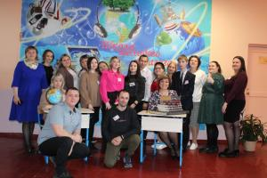
Участники и организаторы Школы молодого педагога 24.03.2023 г

Уважаемые жители Богучанского района!
Управление образования администрации Богучанского района уведомляет вас о том, что 28.03.2023 года совместно с Прокуратурой Богучанского района будет проведен тематический прием граждан, посвященный вопросам о соблюдении законодательства об образовании.
Прием будет проходить с 09 час 00 до 13 часов 00 минут в актовом зале управления образования администрации Богучанского района по адресу: с.Богучаны ул.Толстого, 15.
Граждане могут обратиться с устной жалобой или письменным обращением о нарушении прав обучающихся, в том числе по вопросам нарушения законодательства при обеспечении безопасных условий пребывания в образовательных учреждениях, несоблюдения правил приема в школы и детские сады.
Н.А.Капленко, начальник управления
образования администрации
Богучанского района

Итоги Всероссийского экологического слёта юных полярников
С 1 по 5 марта 2023 года в Санкт-Петербурге прошел Всероссийский экологический слёт юных полярников «Наша планета».
Слет проводится с целью совершенствования экологического воспитания молодёжи, повышения экологической культуры и привлечение внимания к проблемам окружающей среды.
К участию были приглашены школьники 5-11-х классов всех видов общеобразовательных учреждений.
Конкурсные мероприятия слёта включали презентацию и защиту исследовательских работ и проектов, посвящённых экологии, изучению природы, животных, водных ресурсов.
Богучанский район на Слете представляла воспитанница школьного лесничества «Друзья леса» Лешок Владислава (педагог дополнительного образования «Центр роста», учитель МКОУ Шиверская школа Плохая Елена Валерьевна).
По итогам мероприятия Владислава вошла в число призеров и заняла почетное 3 место!
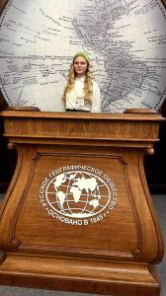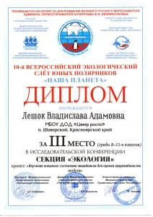
Поздравляем педагога и воспитанницу и желаем дальнейших успехов!

«Научно – технический потенциал Сибири»
11 марта 2023 года на базе МКОУ «Богучанская средняя школа №4» прошёл муниципальный этап краевого молодёжного форума «Научно – технический потенциал Сибири». Участниками муниципального этапа стали 76 учащихся 3-11 классов и представили вниманию экспертных комиссий 65 работ. На региональный этап краевого молодёжного форума рекомендовано 8 работ по направлениям: краеведение, обществознание, история, экология, дизайн, литература.
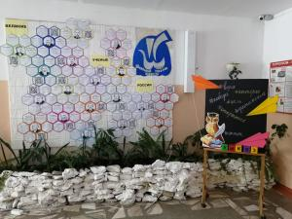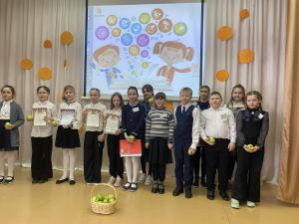

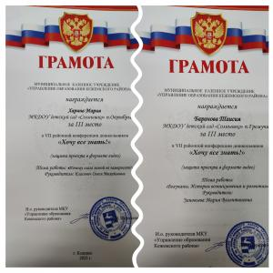
« Хочу все знать! »
Подведены итоги VII межрайонной конференции исследовательских работ дошкольников «Хочу все знать!» г. Кодинск.
На конференцию детских исследовательских работ от нашего района было представлено 4 проекта, два из которых заняли почетное третье место:
Таисия Баранова - воспитанница МКДОУ детский сад «Солнышко» п.Гремучий, тема работы: «Богучаны. История возникновения и развития»
Мария Харина - воспитанница МКДОУ детский сад «Солнышко» п.Октябрьский, тема работы: «Почему глаза зимой не замерзают?»
Поздравляем победителей и их педагогов!
Желаем дальнейших творческих успехов!

Краевой финал конкурса сочинений «Без срока давности»
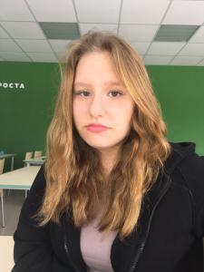
Завершился региональный этап Всероссийского Конкурса сочинений «Без срока давности» среди обучающихся 5–11 классов.
Конкурс проводится под эгидой Президента Российской Федерации В.В. Путина.
Проект направлен на сохранение исторической памяти о событиях Великой Отечественной войны 1941–1945 годов.
В конкурсных сочинениях участникам предлагается рассмотреть один из вопросов, связанных с сохранением и увековечением памяти о Великой Отечественной войне 1941–1945 годов (ВОВ):
Богучанский район представил на региональный этап 2 работы победителей муниципального этапа.
В итоге Голубева Анастасия ученица 8 класса МКОУ Богучанской школы №2 стала призёром (3 место) в возрастной категории обучающихся 8–9 классы (сочинение в жанре –быль «Пронька», руководитель –педагог Моногарова Людмила Викторовна).
Как важно, что интерес к Великой Отечественной войне не угасает, и память о героях той страшной войны живет в каждом городе и селе, в каждой семье, каждой душе...
Поздравляем с успешным участием в региональном конкурсе!
И скажем сердечное спасибо всем неравнодушным к национальной истории и событиям нашего героического прошлого - ребятам, их педагогам-наставникам, родителям и старшему поколению!
С рейтинговым списком призёров можно ознакомиться здесь.

Уважаемые коллеги, дорогие женщины!

От всей души поздравляю вас с 8 Марта.
В этот радостный весенний праздник хочу выразить особую благодарность женщинам, чьим призванием стала профессия педагога, – учителям, воспитателям, преподавателям, которые берут на себя заботу не только о собственной семье, но и о всестороннем развитии и воспитании молодого поколения.
Так сложилось, что представительницы прекрасного пола традиционно преобладают в сфере образования. Именно на ваши хрупкие плечи ложится большая часть ответственности по работе с детьми во всех её проявлениях – от публичных выступлений до оказания поддержки и помощи. Ваш вклад невозможно переоценить, от него, без преувеличения, зависит будущее нашей страны.
Самые теплые и искренние слова поздравлений и добрые пожелания в этот день я адресую нашим уважаемым женщинам-ветеранам, которые своим безупречным трудом, преданностью любимому делу создали высокий авторитет и репутацию образования Богучанского района.
Праздник 8 Марта — это не только праздник весны и красоты, это праздник сильных женщин и их прав. Так пусть каждый день приносит вам как вдохновение, так и возможность добиваться успехов, реализовывать себя и свои мечты и чаяния!
Хочу пожелать вам семейного счастья, тепла, нежности, процветания и достижений на профессиональном поприще. Пусть весеннее настроение сопутствует вам всегда!

Начальник Управления образования Н.А. Капленко

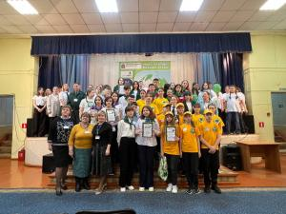
Районный слет школьных лесничеств

На протяжении последних лет в школах Богучанского района активную деятельность организуют школьные лесничества. Деятельность их очень разнообразна.
Движение школьных лесничеств помогает учащимся войти в мир окружающей природы, узнать её, понять и полюбить, сформировать бережное отношение к лесу, повысить общий уровень экологической культуры.
Ребята занимаются природоохранной, просветительской, практической и исследовательской деятельностью. Принимают активное и успешное участие в районных, краевых и Российских конкурсах, акциях, слетах, конференциях. Ежегодно проходят обучение в краевой интенсивной Школе лесной экологии.
28 февраля в МБОУ ДОД «Центр роста» прошел 4 районный слет школьных лесничеств, в котором приняло участие 15 команд из школ Богучанского района.
Программа слета была очень насыщенной: каждой команде необходимо было преодолеть 14 этапов и выполнить предложенные задания.
Ребята показали свои знания в различных областях мира природы, приняли участие в эко-викторине, познакомились с таксационными инструментами, работали с картой лесного участка, проявили себя на профориентационной площадке, получили информацию о лесных пожарах, причинах их возникновения и правилах поведения в лесу.
Выполнение заданий оценивало профессиональное экспертное жюри.
Особую благодарность выражаем специалистам КГБУ Богучанского лесничества С.И. Брюханову, М.Б. Колесниченко, Т.Ю. Галамиеву, ведущему специалисту Центра занятости населения Л.А. Гавриловой, которых отличают не только глубокие знания в области, но и любовь к своему делу, умение и желание заинтересовать детей, рассказать доступно и понятно.
По итогам слета победителем признано школьное лесничество «Друзья природы» (МКОУ Богучанская школа №2, руководитель Печникова Г.В.), призерами стали: школьное лесничество «Эдельвейс» (Богучанская школа №1, МБОУ ДОД «Центр роста», руководитель Горбуль М.Н.) и школьное лесничество «Хвоинка» (МКОУ Говорковская школа, руководитель Быкова О.В.).
Поздравляем ребят с успешным участием в районном мероприятии и благодарим педагогов-наставников за качественную подготовку!
Желаем дальнейших успехов и достижений.

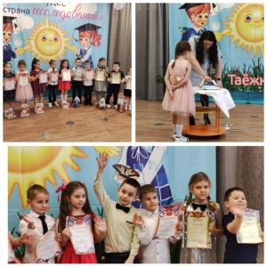
XII районная конференция исследовательских работ дошкольников
«Страна чудес – страна исследования».

Прошел очный этап дошкольной конференции «Страна чудес – страна исследований», юным исследователем 2023 г. стал воспитанник детского сада «Солнышко» п.Таежный – Ким Эмиль, тема работы «Могут ли - муравьи жить в домашних условиях?».

В конференции приняли участие 13 дошкольников из 4 дошкольных образовательных учреждений района.

Поздравляем Эмиля с победой!

Желаем дальнейших успехов в исследовательской деятельности!

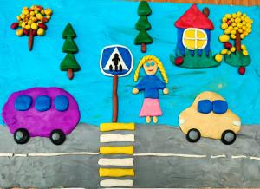
Островок безопасности.
Подведены итоги муниципального конкурса семейных творческих работ по ПДД «Островок безопасности».
Цель данного мероприятия - профилактика детского дорожно-транспортного травматизма.
Конкурс проходит по номинациям:
1.3D поделка;
2. изобразительное творчество (аппликация, пластилинография);
3.декоративно-прикладное творчество (роспись, вышивка).
В конкурсе приняли участие 82 воспитанника из 18 дошкольных образовательных учреждений (протокол).

Итоги краевого конкурса «Подрост»
Красноярским краевым центром «Юннаты» проведен краевой лесной конкурс «Подрост». Конкурс направлен на включение школьников в учебно-исследовательскую, природоохранную и эколого-просветительскую деятельность в области рационального лесопользования и изучения лесных экосистем.
Конкурс проходил в два этапа – заочный и очный (финал). В Финале конкурса было представлено 76 работы из 17 территорий Красноярского края.
По итогам конкурса, результаты следующие:
· 1 место в номинации «Экология лесных растений» завоевали ребята из Шиверского школьного лесничества «Друзья леса» (руководитель Плохая Е.В). Работа рекомендована для участия во Всероссийском конкурсе «Подрост»;
· 1 место в номинации «Школьные лесничества-программно-методическое сопровождение деятельности» заняла руководитель школьного лесничества «Зеленый дозор», педагог дополнительного образования Варанкина Оксана Анатольевна.
· 3 место в номинации «Лесоохранная пропаганда» завоевали ребята из Гремучинского школьного лесничества «Ангарская жемчужина» (руководитель Каштункова Е.В.).
Грамотами в номинациях «Проектная природоохранная деятельность» отмечены участники Невонского школьного лесничества «Зеленый дозор» (руководитель Варанкина О.А).
Дипломами финалистов в номинации «Лесоохранная пропаганда» отмечены участники Богучанской школы № 1 (руководитель Горбуль М.Н).
Школьные лесничества Богучанского района постоянные участники конкурса.
Выражаем благодарность педагогам МБОУ ДОД «Центр роста» за качественную подготовку и организацию участия обучающихся в конкурсе!
Для справки:
Конкурс проводится в рамках краевого экологического конкурса «Старт ЭкоStars» и Всероссийского юниорского лесного конкурса «Подрост». Партнерами Конкурса являются Министерство лесного хозяйства Красноярского края, Сибирский университет науки и технологий, Дивногорский техникум лесных технологий, Красноярская региональная общественная организация «Общество лесоводов».
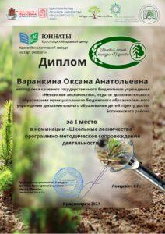 | 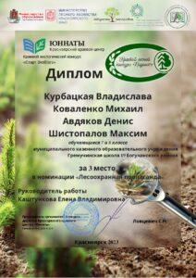
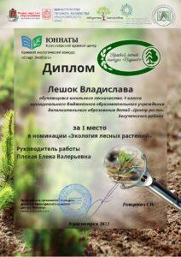 | 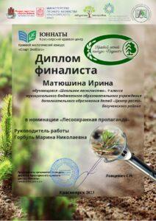

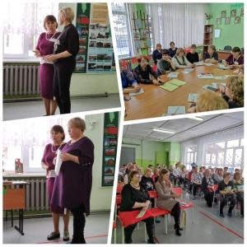
Круглый стол
21 февраля 2023г на базе КГБОУ «Таежнинская школа-интернат» прошло круглый стол по проблеме обучения и трудоустройства детей с ОВЗ в Богучанском районе.

Цель круглого стола - расширение партнерства и сотрудничества с техникумами края в вопросах обучения и социализации выпускников; формирование у учащихся выпускных классов мотивации для получения начального профессионального образования.

Участники мероприятия родители, учащиеся, представители техникумов Красноярского края, специалисты Центра занятости населения Богучанского района, представители управления образования администрации Богучанского края.

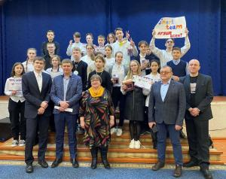
«Что? Где? Когда?»
В соответствии с календарем районных массовых мероприятий на 2022 – 2023 учебный год «Центром роста» с ноября 2022 г. по январь 2023 г. была проведена серия отборочных интеллектуальных игр «Что? Где? Когда?».
Игра проводилась с целью раскрытия личностного и творческого потенциала обучающихся, расширения информационной среды, совершенствования интеллектуальной культуры, коммуникативной компетентности.
В отборочных играх приняло участие 96 учащихся из 16-ти школ района: Богучанские школы №1, №2, №3, №4, Таежнинские школы №7, №20, Новохайская, Шиверская, Октябрьская, Пинчугская, Манзенская, Артюгинская, Красногорьевская, Гремучинская, Невонская, Чуноярская школы.
В соответствии с Положением для игры были подготовлены вопросы из областей: «Русский язык и литература», «История России», «Краеведение», «Общие знания», «История Великой Отечественной войны».
По итогам отборочных игр в финал вышли команды:
1. «Smart-team» (Богучанская школа №4, игра от 23.11.22 г.);
Лучшим знатоком игры признана Колесникова Ангелина из команды «Славяне» Богучанской школы №3;
2. «Обходящие гору» (Таежнинская школа №7, игра от 07.12.22 г.); Лучшим знатоком игры признан Никитин Никита из команды «Фантазёры» Таежнинской школы №20;
3. «Золотая середина» (Чуноярская школа №13, игра от 25.01.23 г.); Лучшим знатоком игры признана Секретарева Юлия из команды «Золотая середина» Чуноярской школы №13;
4. «Мыслители» (Пинчугская школа, игра от 31.01.23 г. );
Лучшим знатоком игры признан Рукосуев Кирилл из команды «Мыслители» Пинчугской школы.
По итогам каждого отборочного тура все команды и лучший знаток игры были награждены дипломами.
Финал игры состоялся 17 февраля 2023 г. Победу одержала команда «Smart-team» из Богучанской школы №4. Все команды были награждены дипломами и призами. Лучшим знатоком, активно игравшим на протяжении всей игры был признан участник команды «Обходящие гору» Астапенко Анастасия из Таёжнинской школы №7. Эксперты вручили ей диплом и кубок.
Поздравляем победителей и ждём команды в следующем году!

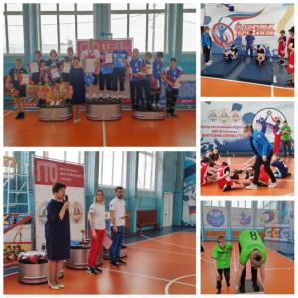
Фестиваль ВФСК ГТО среди детей с ОВЗ обучающихся в образовательных учреждения Богучанского района.

17 февраля 2023 года в спортивном зале МБОУ ДО ДЮСШ с.Богучаны состоялся фестиваль ВФСК ГТО среди обучающихся IV возрастной ступени с ограниченными возможностями здоровья. В Фестивале принимали участие 7 команд.
В общекомандном зачете 1 место заняла команда КГБОУ «Таежнинская школа-интернат»,
2 место заняла команда, МКОУ Октябрьской средней школы № 9,
3 место заняла команда, МКОУ Пинчугской школы.

Победители и призеры в личном зачете среди девушек:
1 место – Крыжановская Олеся, МКОУ Октябрьская средняя школа № 9;
2 место - Белькович Дарья, МКОУ Октябрьская средняя школа № 9,
3 место - Крыжановская Софья, МКОУ Октябрьская средняя школа № 9

Победители и призеры в личном зачете среди юношей:
1 место - Армаш Алексей, КГБОУ «Таежнинская школа-интернат»
2 место - Килин Степан, МКОУ «Чуноярская средняя школа № 13
3 место - Константинов Артем, МКОУ Богучанская школа №1 им.К.И Безруких

Победители и призеры награждены грамотами, медалями и призами с символикой комплекса ВФСК ГТО.

Итоги муниципального этапа
Всероссийского конкурса сочинений
«Без срока давности»
Завершился муниципальный этап Всероссийского Конкурса сочинений «Без срока давности» среди обучающихся 5–11 классов.
Конкурс проводится под эгидой Президента Российской Федерации В.В. Путина.
На протяжении существования цель проекта остается неизменной — сохранение исторической памяти о трагедии мирного населения СССР, о жертвах военных преступлений нацистов и их пособников в период Великой Отечественной войны 1941–1945 годов.
Историческая книга подвигов и трагедий народов Советского Союза наполняется уникальными фактами из семейных архивов обучающихся образовательных учреждений района.
Максимальную активность участия в конкурсе проявили образовательные организации:
МКОУ Богучанская школа № 1 им. К.И. Безруких; МКОУ Богучанская школа №2; МКОУ Говорковская школа; МКОУ Красногорьевская школа; МКОУ Нижнетерянская школа;МКОУ «Чуноярская средняя школа №13»; МКОУ Шиверская школа
Конкурс сочинений «Без срока давности» – тот случай, когда важна прежде всего не победа, а участие. Долг каждого из нас – сохранить память о Великой Отечественной войне 1941-1945 годов, помнить о трагедии мирного населения, жертвах военных преступлений нацистов и их пособников.
Богучанский район представил на региональный этап 2 работы победителей муниципального этапа
Шарапова Ангелина, 6 класс, МКОУ Говорковская школа
Голубева Анастасия, 8 класс, МКОУ Богучанская школа №2
Желаем участникам регионального этапа конкурса победы!
Протокол здесь

Подведены итоги краевого конкурса учителей русского языка и литературы
В Красноярском региональном конкурсе сценариев уроков учителей русского языка, литературы, родного русского языка и родной русской литературы по формированию читательской грамотности и креативного мышления приняли участие 17 педагогов из 13 школ Богучанского района. В номинации «Урок родного русского языка, урок родной русской литературы» победу одержала учитель МКОУ Богучанской школы №2 Людмила Валентиновна Тауснева.
Поздравляем победителя и желаем дальнейших творческих достижений!

ГИА-9
До 1 марта 2023 г обучающиеся 9 классов должны подать заявления на участие в ГИА-9 в образовательные организации, в которых они осваивают образовательные программы основного общего образования. Экстерны подают заявления в образовательные организации по их выбору.
Подробнее о проведении ГИА-9 в 2023 г читайте на стр http://www.boguo.ru/rb-topic.php?t=224

Краевые диагностические работы в 2023 г

В 2023 г во всех школах Богучанского района проводятся краевые диагностические работы (далее – КДР), которые проверяют метапредметные умения обучающихся 4,6,8 классов. В этом учебном году в Богучанском районе, как и во всем Красноярском крае, будут проведены КДР по читательской грамотности в 4 и 6 классах, комплексная КДР по естественно-научной и математической грамотности в 8 классе, а также групповой проект в 4 классе.
Подробнее о ходе проведения КДР в 2023 г читайте на стр http://www.boguo.ru/rb-topic.php?t=222

Итоговое собеседование в 9 классе

8 февраля 2023 г 494 девятиклассника из всех школ Богучанского района приняли участие в итоговом собеседовании.
Результат «Зачет» за итоговое собеседование — это одно из условий допуска к государственной итоговой аттестации. Учащиеся, получившие на собеседовании неудовлетворительный результат («незачет»), или не явившиеся на собеседование по уважительной причине, или не завершившие собеседование по уважительной причине (болезнь или иные обстоятельства) могут пройти итоговое собеседование повторно 15 марта и 15 мая.
Подробнее читайте на странице: http://www.boguo.ru/rb-topic.php?t=224

В Красноярском крае завершилась олимпиада по русскому языку.
Участие в ней приняли 99 учащихся 9-11 классов из 31 муниципалитета.
Среди 9-х классов определили победителя и 8 призёров.

Одним из призёров стал Протасов Илья, ученик МКОУ Пинчугской школы.
Поздравляем Илью и желаем ему успехов учёбе!

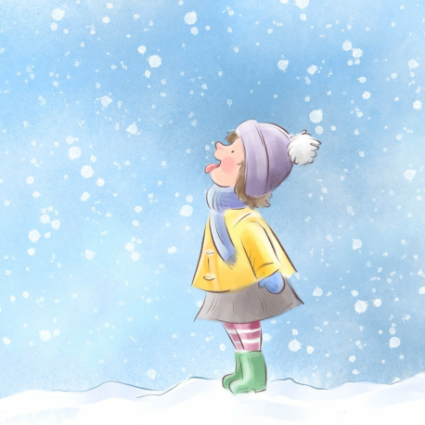
Районный детский конкурс чтецов «Времена года - 2023г»

Подведены итоги конкурса чтецов «Времена года», среди воспитанников дошкольных образовательных учреждений района. В этом году тема стихотворений – зима, зимние явления.
Конкурс чтецов - это отличная возможность для детей проявить свою творческую активность, приобщиться к отечественным образцам художественной литературы и поэзии, а также воспитание чувства доброты и любви к природе, своему родному краю.
В конкурсе приняли участие 76 дошкольников из 27 детских садов (протокол).

Учитель года Красноярского края
1 февраля 2023 г в Богучанском районе стартует муниципальный этап краевого профессионального конкурса "Учитель года Красноярского края". Подробнее о ходе Конкурса читайте на странице: http://www.boguo.ru/rb-topic.php?t=243

До 01.02.2023 года идет регистрация на ЕГЭ 2023
Подать заявление на ЕГЭ необходимо с 1 декабря по 1 февраля:
• обучающимся 11(12) классов— в свою школу;
• выпускникам прошлых лет и обучающимся СПО, планирующим сдавать ЕГЭ в Богучанского районе - в управлении образования администрации Богучанского района (пер. Толстого д.15, каб 1). Тел. 8(39162) 22-872
• Необходимые документы:
• обучающиеся СПО предоставляют паспорт, СНИЛС и справку, которая подтверждает получение среднего общего образования. Форма справки
• выпускники прошлых лет, планирующим сдавать ЕГЭ
— паспорт;
— оригинал документа об образовании (либо заверенную копию): аттестат о среднем общем образовании либо диплом о среднем специальном образовании;
— СНИЛС;
— заполненный комплект документов: заявление, согласие на обработку персональных данных, памятка;
Образцы заполнения: здесь.
Заявления подаются лично участниками ЕГЭ на основании документа, удостоверяющего личность (паспорта), или их родителями (законными представителями) на основании документа, удостоверяющего личность, или уполномоченными лицами на основании документа, удостоверяющего личность и доверенности.
Участники с ОВЗ должны при подаче заявления предъявить копию рекомендаций ПМПК, инвалиды, дети-инвалиды — оригинал или заверенную копию справки МСЭ.
https://coko24.ru/для-подающих-заявление-на-сдачу-егэ/

Фестиваль образовательных практик
3 февраля на базе МКОУ Таежнинской школы № 7 пройдет Фестиваль образовательных практик в очном формате.
На Фестивале будет представлена 31 практика из 18 общеобразовательных учреждений района. Лучшие практики будут рекомендованы для публикации в Региональный атлас образовательных практик.
Подробнее о ходе проведения Фестиваля читайте на странице: http://www.boguo.ru/rb-topic.php?t=256.

Единое образовательное мероприятие «Урок Цифры»
В период с 16 января по 5 февраля во всех общеобразовательных учреждениях Богучанского района будет проведено единое образовательное мероприятие «Урок Цифры» по теме «Технологии, которые предсказывают погоду». Цель Урока - повышение информационной грамотности, развитие ключевых компетенций цифровой экономики у обучающихся, а также ранняя профориентация в сфере информационных технологий. Рекомендации по проведению Урока Цифры размещены на портале https://урокцифры.рф/

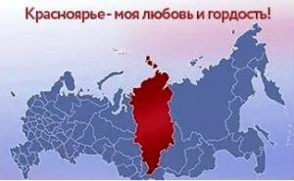
«Красноярье – моя любовь и гордость»
Подведены итоги краевого конкурса проектов « Красноярье - моя любовь и гордость», данное мероприятие проводится с целью организации проектов и исследовательской деятельности детей с ограниченными возможностями здоровья. Проекты конкурса связаны с традиционным укладом жизни; с традициями, верованиями и обычаями, литературой, фольклором и другими направлениями, связанными с культурой, жизнью и бытом народов, народностей, этнических групп Красноярского края.
Обучающиеся с ограниченными возможностями здоровья МКОУ Богучанской школы №1 им. К.И. Безруких, Сергей Осетров и Артем Константинов принимали участие в данном конкурсе.
Сергей участвовал в номинации «Презентация» с проектом «Уклад быта и жизни народов Приангарья», под руководством педагога-психолога Дудиной Елены Васильевны, работа отмечена сертификатом участника.
Артем Константинов участвовал в номинации «Литературное творчество» с проектом «Заселение Приангарья. Образование микроэтнической группы «Ангарцы»», работа Артема заняла почетное третье место. Наставником и вдохновителем учащегося является педагог Татьяна Владимировна Кичаева.

2023 ГОД ОБЪЯВЛЕН ГОДОМ ПЕДАГОГА И НАСТАВНИКА
Соответствующий Указ № 401 от 27 июня 2022 года подписал Президент России Владимир Владимирович Путин.
В документе сообщается, что Год педагога и наставника утверждён «в целях признания особого статуса педагогических работников, в том числе осуществляющих наставническую деятельность»
Логотип тематического года включает несколько элементов:
СОВА - традиционный символ знания и мудрости. У славянских народов - хранитель сокровищ. В нашем случае – символ педагогической мудрости, профессионализма и ценности знания.
СКРЕПКА – «отсыл» не только к школьной тематике. Метафорически скрепка – это связь времён, поколений, обмен опытом, взаимосвязь учителя и ученика, педагогов и родителей, скрепления профессионального сообщества.

С новым 2023 годом!
Наступает волшебный, сказочный, самый долгожданный праздник в году.
От всей души поздравляю с Новым годом, желаю мира, добра, поддержки близких, взаимопонимания в семье, счастья, радости и, конечно, крепкого здоровья.
Пусть новый год принесет только хорошие события и подарит яркие, душевные воспоминания.
С праздником!

Выставка методических игр и пособий.

20 декабря на базе МКДОУ детский сад № 7 «Буратино» с.Богучаны прошла выставка методических игр и пособий. Цель данного мероприятия - повышение компетентности педагогов в условиях реализации ФГОС ДО в вопросах создания современной развивающей предметно-пространственной среды в детском саду. Цель выставки - распространение педагогического опыта по обогащению РППС авторскими играми и пособиями. В мероприятии приняли участие 27 педагогов из 14 дошкольных учреждений района.
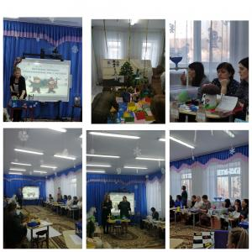

Итоги районных конкурсов для педагогов
21 декабря 2022 года в торжественной обстановке были подведены итоги сразу двух районных профессиональных конкурсов: муниципального этапа краевого профессионального конкурса "Воспитатель года Красноярского края" и конкурса для молодых педагогов "Свежий ветер".
Победителем конкурса "Воспитатель года Красноярского края" стала воспитатель МКДОУ детский сад "Сибирячок" с. Богучаны Светлана Геннадьевна Пырьева. Светлана Геннадьевна будет представлять наш район на краевом этапе конкурса.
Победителем среди молодых учителей стала учитель химии МКОУ "Богучанская школа № 4" Полина Григорьевна Кошкарева.
Победители и призеры получили ценные подарки от управления образования, а также от районной профсоюзной организации работников образования.
Подробнее о ходе конкурсов читайте на страницах: http://www.boguo.ru/rb-topic.php?t=239; http://www.boguo.ru/rb-topic.php?t=252

Подведены итоги V Регионального конкурса методических разработок по финансовой грамотности», Регионального этапа Всероссийского конкурса профессионального мастерства педагогов финансовой грамотности «Финансовая перемена». Конкурс проводился с 01.10.2022 по 01.11.2022. В номинации «Лучшее методическое обеспечение реализации программы по финансовой грамотности» среди учителей образовательных организаций реализующие основы финансовой грамотности в ОО:
1 место: Грузинцева Марина Александровна, (МКОУ Богучанская школа №1 им.К.И. Безруких), тема: Семейный бюджет
3 место: Татьяна Анатольевна Черкашина, (МКОУ "Шиверская школа") Внеурочное мероприятие по финансовой грамотности. Родительское собрание совместно с учащимися старших классов. ПОЗДРАВЛЯЕМ педагогов с результативным участием в коекурсе!

АКЦИЯ «ТРИ П.: ПОНИМАЕМ, ПРИНИМАЕМ, ПОМОГАЕМ»
В крае проходит Акция «Три П: Понимаем, Принимаем, Помогаем», которая направлена на поддержку детей с ограниченными возможностями здоровья, инвалидностью, их интеграцию в социальное пространство.
В рамках этой Акции в образовательных учреждениях района проводятся мероприятия, направленные на формирование толерантных установок по отношению к людям с ограниченными возможностями здоровья, инвалидностью с привлечением родителей.
Так педагоги и воспитанники МКДОУ детский сад «Солнышко» п. Новохайский организовали творческую мастерскую, где изготавливали поделки «Доброе сердечко». Добрые сердечки с пожеланием любви и уважения дети дарили людям с ОВЗ проживающим, в п. Новохайский.
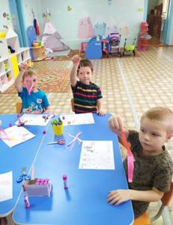 | 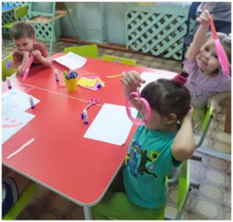 | 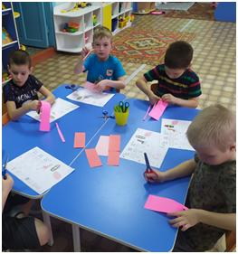

Для школьников Богучанского района
стартует акция «Герой нашего времени»
Сегодня 9 декабря 2022 г. в День Героя Отечества в образовательных учреждениях Богучанского района в рамках федерального мобилизационного партийного проекта «Мир возможностей» на платформе Всероссийского движения «Сделаем вместе» стартует акция «Герой нашего времени».
Приоритетными целями акции «Герой нашего времени» являются гражданское и патриотическое воспитание детей и молодежи на примерах выдающихся достижений и подвигов соотечественников (врачей, ученых, спортсменов, деятелей культуры, меценатов, спасателей, военных и других).
В рамках акции участники должны будут провести исследование на тему «Кто для меня герой?», познакомившись с подвигами наших современников, и с помощью презентационного и видеоконтента рассказать о результатах проведенного исследования в рамках «Уроков героизма» своим младшим товарищам. Лучшим активистам достанется бесплатная путевка в лагерь «Артек» на 2023 год, дипломы и другие подарки.
Для того, чтобы принять участие в акции, нужно пройти регистрацию на сайте движения «Сделаем вместе».

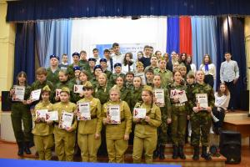
Памяти героев будем достойны
Слет военно-патриотических клубов и детских объединений патриотической направленности «Пространство памяти», посвященный Дню Героев Отечества, прошел 30 ноября в «Центре роста». Организаторы мероприятия ставили задачу сохранить память о воинах-богучанцах, и тружениках тыла, отдавших свои жизни за спасение Отечества, внесших свой вклад в Великую Победу.
Семь команд состязались за победу в двух номинациях. В номинации «Мой герой» ребята осветили исторические факты периода Великой Отечественной войны, рассказали о подвигах и судьбах земляков, нашли новые интересные детали общеизвестных событий. В номинации «Стендовая презентация» участники сообщили о направлениях работы и знаковых мероприятиях своих детских объединений.
В общекомандном зачете победителем слета стала команда военно-патриотического клуба «Факел» (руководитель Никита Александрович Суетин, поселок Артюгино). Второе место заняла команда детской организации «Наследие» Богучанской школы №1 (руководитель О. М. Мутовина). Третье место разделили команды военно-патриотического клуба «Дельта» (руководитель Евгений Александрович Мамонтов, село Богучаны) и скаутского отряда «Беркут» (руководитель Вера Витальевна Лакусова, поселок Чунояр).
Поздравляем победителей и призеров.

Литературный квест
Подведены итоги литературного квеста по произведениям Н.Н.Носова, а также Викторины, посвященной творчеству писателя. Районные мероприятия прошли среди учащихся 3-4 классов всех школ Богучанского района.
Подробнее читайте на странице http://www.boguo.ru/rb-topic.php?t=187.

Региональный конкурс «Формирование математической грамотности»
Подведены итоги регионального дистанционного конкурса для учителей математики и начальной школы Красноярского края «Формирование математической грамотности: от теоретических знаний к реальным жизненным ситуациям», который проходил с7 по 26 ноября 2022 года.
Цель конкурса: совершенствование методической компетентности учителей в вопросах формирования функциональной математической грамотности на уроках математики, создание банка фрагментов уроков и методических разработок внеурочных мероприятий, направленных на формирование математической грамотности учащихся.
Конкурс проводился по двум номинациям:
· «Мой урок по формированию математической грамотности»
· «Мое внеурочное мероприятие по математической грамотности»
Управление образования поздравляет Грыцив Татьяну Александровну, учителя начальных классов МКОУ «Чуноярская средняя школа № 13», призера конкурса в номинации «Мой урок по формированию математической грамотности»!

Зеленая планета-2022
Подведены итоги заключительного этапа XХ Всероссийского детского экологического форума «Зелёная планета-2022». По итогам финального этапа определился победитель.
Лауреатом Всероссийского этапа форума в номинации «Зелёная планета глазами детей» стала воспитанница детского объединения «Эко-Знайка» Горбуль Ульяна (педагог дополнительного образования М.Н.Горбуль).
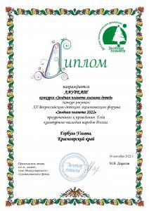
Поздравляем и желаем новых побед!

Подведены итоги «МетаЧемпа»
Подведены итоги районного компетентностного чемпионата «МетаЧемп»2022. Согласно личному рейтингу, составленному после подсчета баллов за выполненные участниками задания, призовые места распределились следующим образом:
первое место, набрав 1315 баллов, занял Леонид Смолин (Невонская школа),
второе место с общим баллом 1195 занял Савелий Мартыненко (Невонская школа),
третье место с общим баллом 1175 занял Егор Труханов (Таежнинская школа №7),
четвертое место с общим баллом 1132 занял Егор Рябоштан (Богучанская школа №1),
пятое место с общим баллом 1066 заняла Ульяна Балышева (Богучанская школа №2),
шестое место с общим баллом 997 заняла Дарья Ащеулова (Богучанская школа №1),
седьмое место с общим баллом 880 баллов заняла Анастасия Астапенко (Таежнинская школа №7),
восьмое место с общим баллом 860 баллов заняла Яна Гоппе (Пинчугская школа),
девятое место с общим баллом 835 баллов заняла Владислава Лешок (Шиверская школа),
десятое место с общим баллом 820 баллов заняла София Ревтович (Нижнетерянская школа).

Поздравляем победителей!

Подведены итоги Регионального отборочного этапа Чемпионата ЮниорПрофи по компетенции «Лесоводство».

В отборочном этапе Чемпионата участвовали 14 команд Красноярского края, две из которых Богучанского района. Юные лесоводы из с. Богучаны и Говорково выполняли задания в режиме онлайн, комментируя происходящее под прицелом видеокамер и вниманием краевых экспертов. Ученицы Богучанской школы № 1 им. К.И. Безруких Анастасия Ухоботова и Анастасия Маревич и Говорковской школы Мария Чащина и Алина Горошко, успешно справившись с заданиями, стали победителями Регионального отборочного этапа и получили приглашение принять участие в Комплексном региональном фестивале ЮниорПрофи. Сейчас участницы готовятся к финальным испытаниям, которые пройдут в середине ноября.
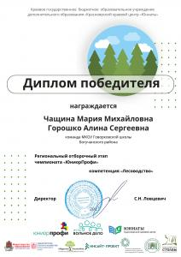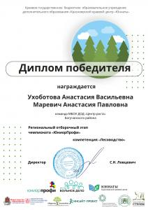

Самые сильные парни Сибири

Двенадцатого ноября курсанты военно-патриотических клубов «Центра роста» и военно-патриотического центра «Вымпел» приняли участие в отборочном этапе регионального турнира допризывной молодежи «Сила Сибири».
Несмотря на погодные условия и сильный гололед, пять команд прибыли в Центр социализации и досуга молодежи, где и проходили соревнования. Военно-патриотические клубы «Факел» (п. Артюгино), «Сокол» (п. Манзя), «Витязь» (п. Говорково), «Легион» (п. Нижнетерянск) и военно-патриотический центр «Вымпел» (с. Богучаны) боролись за победу, выполняя задания на десяти этапах турнира.
Два с половиной часа продлились состязания. Медали, грамоты и кубки получили ребята из рук красноярского казачьего атамана Анатолия Алексеевича Князькова. По итогам всех состязаний победителем стала команда Нижнетерянского военно-патриотического клуба «Легион», руководитель Александр Викторович Шабалин. Второе место заняли ребята из Богучанского военно-патриотического центра «Вымпел», руководитель Олег Владимирович Шевчук. Третье место завоевала команда Артюгинского военно-патриотического клуба «Факел», руководитель Никита Александрович Суетин.
По условиям турнира команда - победитель в декабре примет участие в финале в городе Красноярске, где будут бороться за первенство четырнадцать команд со всего края.
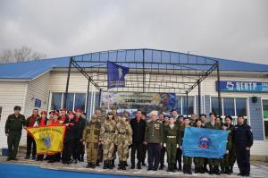

Мыслители
11 ноября 2022 года прошла III районная интеллектуальная игра - квиз «Мыслители» среди учащихся десятых классов. Организаторы квиза МКОУ Таежнинская школа №7 и СДК п. Таежный филиал МБУК БМ РДК «Янтарь». Большую поддержку в награждении участников квиза оказывает районный совет депутатов.
Тема игры этого года - железнодорожные профессии. Наградой за 1 место стала поездка в кабине тепловоза, организованная руководителями железнодорожной станции Пихтовая и железнодорожной станции Карабула. Три команды из МКОУ Таежнинской школы №7, МКОУ Таежнинской школы №20, МКОУ Октябрьской средней школы №9 соревновались и весело узнавали необычное и незнакомое казалось бы в знакомой с детства теме «Железная дорога». Второй год подряд выиграла команда МКОУ Таежнинской школы №20.
Поздравляем победителей! Желаем удачи участникам!

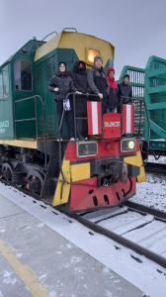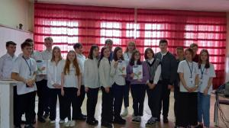

Культурный марафон - 2022
В этом году Культурный марафон состоится в четвёртый раз и будет посвящён истории моды и роли технологий в её развитии. Эксперты приготовили для школьников, их родителей и педагогов интерактивные тесты, творческие конкурсы и возможность поучаствовать в научном проекте. Марафон пройдёт онлайн с 31 октября по 9 декабря 2022 года.
Организатор марафона – Яндекс при поддержке Министерства культуры Российской Федерации и Министерства просвещения Российской Федерации.
Участники познакомятся с историей моды и с тем, как в ней отражаются культурные традиции и особенности регионов. Школьники смогут попробовать себя в роли стилистов и собрать актуальные образы на основе семейных архивов, а также узнают, например, какой цвет вошёл в моду после освоения космоса, как появление фиолетовой одежды связано с химией, что такое кика рогатая и как изобретение пластиковой бутылки изменило моду.
Важная часть марафона – исследовательский проект по сбору уникального датасета архивных праздничных образов жителей России. Это будет самая большая коллекция снимков с изображением нарядной одежды, которая была популярна в России в разное время.
«В своей работе мы поддерживаем проекты, направленные на изучение культуры и традиций нашей страны. Наряды, украшения и предметы декоративно-прикладного искусства могут рассказать современному поколению историю жизни различных этносов, познакомить с традициями наших предков, дать понимание, как видоизменялась мода от региона к региону. Благодаря Культурному марафону ребята не только исследуют эволюцию бытовых и праздничных образов жителей России, но также приобретут полезные практические навыки, связанные с обработкой больших объёмов данных», – отметил первый заместитель министра просвещения Российской Федерации Александр Бугаев.
Присоединиться к проекту могут все желающие – преподаватели, школьники всех возрастов и их родители. По итогам марафона участники смогут выиграть призы, а самые активные получат приглашение на вечеринку в метавселенной Академии Яндекса. Подробнее о Культурном марафоне читайте по ссылке.
Справка
Первый Культурный марафон прошёл в 2019 году и был посвящён миру современной культуры. В 2020 и 2021 году темами стали культура народов России и кинематограф. С каждым годом количество участников растёт: к прошлогоднему Культурному марафону присоединился 1 миллион учеников и 50 тысяч преподавателей.

Старт районных конкурсов для педагогов
11 ноября 2022 года в Богучанском районе стартуют сразу два районных конкурса. Конкурс для молодых педагогов школ - "Свежий ветер" и муниципальный этап краевого профессионалного конкурса "Воспитатель года Красноярского края".
Ход проведения конкурсов можно отследить на страницах конкурсов "Свежий ветер" http://www.boguo.ru/rb-topic.php?t=252 и "Воспитатель года" http://www.boguo.ru/rb-topic.php?t=239.

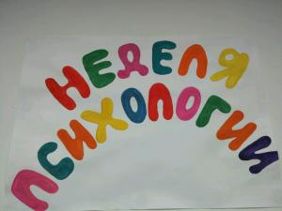
Неделя психологии
С 17 октября, в образовательных организациях стартовала ежегодная «Неделя психологии».
Неделя психологии в образовательных учреждениях – это система запланированных мероприятий по психологическому просвещению и профилактике всех участников образовательного процесса (обучающихся, родителей, педагогов), а также формирование благоприятного психологического климата в детском коллективе.

Результаты проведения краевого семейного фестиваля финансовой грамотности
В рамках Краевого семейного финансового фестиваля проведены различные мероприятия по всем образовательным организациям ОО, в том числе 3 краевых конкурса:
· конкурс плакатов «Финплакат»,
· конкурс коротких видеороликов «Вконтакте с финансами»,
· конкурс "Расскажи о своей денежной коллекции".
В конкурсе плакатов «Финплакат» в этом году приняли участие рекордное количество детей: 55 дошкольников и 138 школьников (возрастная категория 1 – 4 классы – 39 участников, возрастная категория 5 - 9 классы – 87 участников, возрастная категория 10 -11 классы – 12 участников). В данном Конкурсе участникам предлагалась создать плакаты по одной из тем финансовой грамотности. Определение победителей проводится по 4 возрастным категориям и поводилось на уровне района. Комиссии было достаточно сложно определить победителей, так как качество работ участников было высоким.
Протокол краевого конкурса плакатов «Финплакат» Богучанский район
Работы победителей:
Возрастные категории:
дошкольники
1 – 4 классы
5 - 9 классы
10 - 11 классы

Региональный центр финансовой грамотности подводил итоги Конкурса «Расскажи о своей денежной коллекции» и Конкурса коротких видеороликов «Вконтакте с финансами» в рамках Краевого семейного финансового фестиваля по Красноярскому краю. Обучающиеся нашего района выступили результативно.
По итогам Конкурса «Расскажи о своей денежной коллекции»
✔ Формат видеоролика
I место - Петров Артём Евгеньевич, Богучанский район, посёлок Шиверский, МКОУ "Шиверская школа"
Ссылка на работу - https://vk.com/wall51117749_9018

По итогам Конкурса коротких видеороликов «Вконтакте с финансами»
✔ 8-9 класс
I место - Кокнаева София Леонидовна, Богучанский район, посёлок Шиверский, МКОУ "Шиверская школа".
Ссылка на работу - https://vk.com/wall51117749_9021
II место - Слинко Таисия Александровна, Богучанский район, посёлок Шиверский, МКОУ "Шиверская школа".
Ссылка на работу - https://vk.com/video564710911_456239688
Поздравляем победителей!!!

Международное информационное агентство «Россия сегодня» проводит 19 октября 2022 года в 11:00 (мск) пресс-конференцию, посвящённую Всероссийской встрече с родителями школьников руководителя Федеральной службы по надзору в сфере образования и науки Анзора МУЗАЕВА.

Присоединиться к прямой трансляции и задать вопросы можно по ссылке:
http://pressmia.ru/pressclub/20221019/953855896.html.

Будут даны ответы на вопросы, касающиеся организации и проведения ЕГЭ и ГИА-9, всероссийских проверочных работ, исследований качества образования, лицензирования и аккредитации учебных организаций и других актуальных тем.
Вопросы можно направлять в письменной форме или в формате видеообращения на странице Рособрнадзора в социальной сети ВКонтакте и по электронной почте.
Увидеть встречу в прямом эфире можно будет в сообществах Рособрнадзора ВКонтакте и на Rutube.

«Надежда Приангарья» 2022
Осенний сбор районной детско-юношеской организации «Надежда Приангарья» собрал делегатов двенадцати школ района 23 сентября в «Центре роста». Старшеклассники рассказали об интересных событиях прошлого года, участниками которых стали, - ключевом молодежном форуме Тим «Юниор», краевом фестивале школьных музеев, детских объединений и клубов патриотической направленности. Участники сбора выбрали президента «Надежда Приангарья» - им стала ученица Богучанской школы №1 Дарья Ащеулова. Кроме того, ребята разработали туристические маршруты своих территорий. Сегодня это актуально, как никогда, в связи с ключевой темой работы «Надежды Приангарья» на год, - поддержка социально значимых инициатив и территориального бренда.

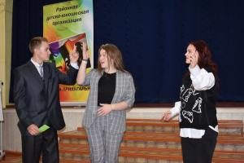 | 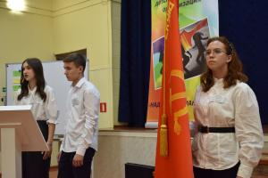
Лариса Скрипкина, зав. отделом.

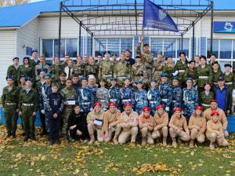
Муниципальный этап военно-патриотической игры «Сибирский щит»

Пять военно-патриотических клубов «Центра роста» приняли участие в муниципальном этапе военно-патриотической игры «Сибирский щит», который состоялся 23 сентября. Команды курсантов показали свои знания, умения и навыки в строевой, огневой, медицинской подготовке, других этапах мероприятия. Лучшей среди семи команд-участниц стала команда военно-патриотического клуба «Единство» из поселка Октябрьский под руководством Сергея Викторовича Карасева и Марины Егоровны Замковой. Второе место заняли ребята из Нижнетерянского военно-патриотического клуба «Легион», руководитель Александр Викторович Шабалин. Между первым и вторым результатом разница составила всего один балл.

Лариса Скрипкина, зав. отделом

Компетентностный чемпионат «МетаЧемп» 2022
14 октября в «Центре роста» прошел районный компетентностный чемпионат «МетаЧемп» 2022 с участием учеников 8-11 классов района. Цель Чемпионата – оценить уровень компетентностей старшеклассников Богучанского района. В мероприятии приняли участие 47 представителей тринадцати школ района.
В ходе Чемпионата оценивались ключевые компетентности XXI века: креативность, коммуникация, командность, критическое мышление. После проверки письменных работ и подсчета баллов, заработанных участниками при выполнении заданий, будет составлен личный рейтинг. Ребята, занявшие с первое по третье место, получат диплом победителя. Те, у кого будет с четвертого по десятое место, получат диплом призера.
Лариса Скрипкина, зав. отделом

Уважаемые педагоги, ветераны педагогического труда!
От всей души поздравляю вас с профессиональным праздником!
Каждый год в начале октября мы чествуем тех, кто выбрал своим призванием одну из самых важных и нужных профессий на земле — профессию учителя! У каждого из нас в жизни есть свой Учитель — тот, кто мудростью, душевной щедростью, талантом давал путёвку в жизнь, учил преодолевать трудности на пути и строить будущее, верить в собственные силы, беречь красоту родной земли и делать всё для её процветания. Педагогический талант – великое сокровище. Берегите его всем сердцем! Его искусство непостижимо. Ваше мастерство сияет ярким алмазом совершенства, даря ученикам несметные сокровища нравственных ценностей. Пусть же они будут отточены, как самые драгоценные бриллианты! Успешных вам идей, планов, мероприятий и побед в любом деле! Желаю вам здоровья, удачи, осуществления надежд, умных и способных учеников!
Н.А. Капленко, начальник управления образования
администрации Богучанского района.

Чемпионат Компетенций ЮниорПрофи
16 команд старшеклассников (32 учащихся) из 10 школ Богучанского района встретились в МБОУ ДОД «Центре роста» на муниципальном отборочном этапе Чемпионата Компетенций ЮниорПрофи. Ребята показывали свои знания и умения в компетенции «Лесоводство».
В течении трех часов участники определяли степень кислотности лесных почв, работали с таксационным описанием участка и демонстрировали знания по подготовке саженцев лесных культур к посадке.
Оформленные должным образом протоколы ребята отдавали экспертной комиссии для оценивания. В качестве экспертов присутствовали специалисты КГБУ Богучанского лесничества Ю.А.Шур и Е.А.Зайнулина и руководитель информационно-методического отдела Управления образования К.К. Бирюкова.
В результате всех состязаний победу одержала команда Богучанской школы № 1 Ухоботова Анастасия и Маревич Анастасия под руководством педагога дополнительного образования М.Н.Горбуль. Высокие результаты показала также команда Говорковской школы - Чащина Мария и Горошко Алина (рук. О.В.Быкова). Эти две команды будут защищать честь района на следующем, региональном, этапе, который пройдет в середине октября в онлайн-режиме.
Благодарим всех педагогов и руководителей за качественную подготовку учащихся!

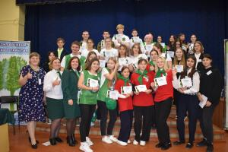 | 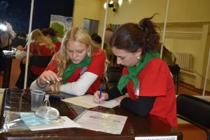 | 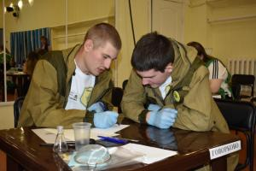
Фотографии с мероприятия можно посмотреть по ссылке https://disk.yandex.ru/i/6nki2EDBELhyTA

Уважаемые воспитатели, педагоги, работники дошкольных учреждений и ветераны дошкольного образования Богучанского района!
Осенний день, солнце дарит последнее тепло, деревья одеты в огненно-желтый убор… Прекрасный час для праздника, Дня воспитателя, с которым мы поздравляем Вас! Детский сад – самый первый коллектив маленького человека, а вы со всей душой помогаете ему расти большим и сильным, смелым и умным… И он, поверьте, запомнит ваш урок и вырастет хорошим гражданином! А вы не уставайте присматривать за молодой сменой и будьте счастливы! Здоровья вам, большой удачи и большой любви!
С ПРАЗДНИКОМ!
С ДНЕМ ДОШКОЛЬНОГО РАБОТНИКА!

С уважением, Начальник Управления образования администрации
Богучанского района Красноярского края
Нина Александровна Капленко

III Краевой семейный финансовый фестиваль
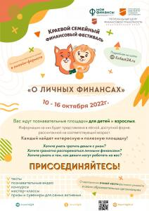
С 10 по 16 октября в Богучанском районе пройдет III Краевой семейный финансовый фестиваль.
⠀Присоединяйтесь к самому крупному мероприятию по финансовой грамотности в Красноярском крае!
⠀Для кого этот фестиваль? Для всех!
✔ Дошколята
✔ Школьники
✔ Студенты
✔ Взрослые (особенно родители)
✔ Педагоги
✔ Люди пожилого возраста
⠀В течение 7 дней в онлайн режиме можно будет посетить различные площадки, посвященные темам личных финансов. Все они разделены на группы и адаптированы под возраст и потребности своих слушателей.
⠀
Кроме того участников ждут полезные мастер-классы и конкурсы.
⠀
В это же время в образовательных организациях района будут проходить очные мероприятия. Информацию о мероприятиях можно посмотреть на сайте ОО.⠀
Повышать финансовую грамотность никогда не рано и не поздно! А начинать нужно тогда, когда эта мысль впервые пришла вам в голову. Поэтому зарегистрируйтесь прямо сейчас на Краевой семейный финансовый фестиваль https://finfest24.ru
⠀Следить за новостями о Фестивале в социальных сетях вы сможете по хэштегу #finfest24
⠀

Планируемые изменения в КИМ ЕГЭ 2023 года
С 2022 года ЕГЭ проводится на основе Федерального государственного образовательного стандарта среднего общего образования. В 2023 г. продолжается корректировка экзаменационных моделей по большинству учебных предметов в соответствии с ФГОС. Все изменения, в том числе включение в КИМ новых заданий, направлены на усиление деятельностной составляющей экзаменационных моделей: применение умений и навыков анализа различной информации, решения задач, в том числе практических, развернутого объяснения, аргументации и др
Ознакомиться с изменениями

Обучающиеся Богучанского района поучаствуют в проекте «Уроки по повышению цифровой грамотности школьников»

Информация о Проекте «Уроки по повышению цифровой грамотности школьников». размещается на сайтах http://digital.krskstate.ru/ и https://rmc-news.ru/ , а также в телеграм канале https://t.me/kras_digital и в группе ВКонтакте https://vk.com/molprav24 .
В Красноярском крае стартует серия уроков по повышению цифровой грамотности школьников. Старшеклассники края после короткой регистрации смогут посетить вебинары по развитию IT-компетенций, формированию базовых знаний в сфере цифровой экономики, блокчейна. Запланировано пять онлайн-уроков с периодичностью один раз в неделю по следующим темам:
29 сентября – «Сквозные цифровые технологии: блокчейн, искусственный интеллект и интернет вещей»;
6 октября – «Цифровые двойники и цифровое строительство: мой дом в 3D»;
13 октября – «Цифровые профессии будущего: новые и важные ИТ компетенции»;
20 октября – «Цифровая экономика: электронные деньги и их защита»;
27 октября – «Цифровые шедевры креативных индустрий: культура, медиа, искусство».
«Владеть базовыми ИТ-компетенциями и знаниями сегодня очень важно. Обучаться навыкам работы в сети надо как можно раньше, чтобы защитить себя от кибератак и интернет-мошенничества. Наше ведомство постоянно участвует в подобных мероприятиях. С коллегами из других органов власти мы проводим всероссийские "Уроки цифры", а теперь еще организуем собственный региональный проект», – добавил министр цифрового развития Красноярского края Николай Распопин.
Регистрация на уроки https://vk.com/app6013442_-14122920?form_id=8#form_id=8 проходит в группе Молодежного Правительства Красноярского края в социальной сети «ВКонтакте». Участники, прошедшие регистрацию, также поучаствуют в конкурсе по основам цифровой грамотности, пройдут тестирование по темам уроков и выполнят творческие задания. Наиболее результативных участников организаторы наградят ценными призами.
«Серия уроков цифровой грамотности позволит больше узнать про новые направления, которые формируют "школьника будущего". В формате уроков эксперты отрасли креативной, интеллектуальной, цифровой индустрий поделятся секретами своей работы, помогут разобраться в цифровых процессах и явлениях. Благодаря проекту молодёжь сможет повысить свои профессиональные навыки, что безусловно отобразиться на выборе профессий, которые востребованы сегодня», – отметил председатель Молодежного Правительства Красноярского края Евгений Гаврилов.
Организаторами уроков являются Молодежное Правительство дублеров Красноярского края, министерство цифрового развития края, Сибирский федеральный университет, агентство молодежной политики и реализации программ общественного развития края.

Проведение всероссийских проверочных работ в школах Богучанского района
С 19 сентября по 24 октября в школах Богучанского района проводятся всероссийские проверочные работы (ВПР) для обучающихся 5-9 классов. Проведение ВПР по всей России было перенесено с весны 2022 года на начало нового учебного года.
Весной 2022 года 4 школы уже провели часть проверочных работ, повторно писать проверочные работы по этим же предметам осенью они не будут. По остальным предметам ВПР будут проведены для учащихся по программе предыдущего года обучения. Всего предполагается участие около 2583 обучающихся из 23 школ.
Обязательными для всех учащихся 5-9 классов являются ВПР по русскому языку и математике. В 5 классах также все учащиеся напишут ВПР по окружающему миру, в 6 классах – по биологии и истории, в 8 классах – по иностранному языку. Обучающиеся 7-9 классов напишут ВПР еще по двум предметам на основе случайного выбора: в 7 классах это могут быть ВПР по истории, биологии, географии и обществознанию, в 8 классах к этим предметам добавляется физика, а в 9 классах также химия.
Проводят ВПР школы в период с 19 сентября по 24 октября согласно расписанию уроков. В 6 классах ВПР могут быть проведены в компьютерной форме по истории и биологии, в 7-9 классах – по истории, биологии, географии и обществознанию. Решение о проведении ВПР в компьютерной или традиционной форме образовательная организация принимала самостоятельно.
Время проведения ВПР по большинству предметов было сокращено до одного урока (45 минут), кроме проверочных работ по русскому языку и математике в 6-9 классах и по химии в 9 классе. ВПР рекомендуется проводить на вторых-четвертых уроках.
Для получения объективных результатов процедуры ВПР во всех школах проходят в присутствии муниципальных наблюдателей.

Участие в проекте по развитию банка заданий для оценки читательской грамотности обучающихся 5 – 9 классов
В Красноярском крае с 26 сентября по 30 сентября 2022 года 18 образовательных учреждений, в том числе 2 школы Богучанского района (МКОУ Богучанская школа № 2 5 «б» класс и Красногорьевская школа 6 класс) участвуют в проведении апробации контрольных измерительных материалов (КИМ) для оценки читательской грамотности обучающихся 5 – 9 классов. Апробация проводится в рамках проекта по формированию банка заданий для оценки читательской грамотности обучающихся, реализацию которого осуществляет Управление оценки качества образования и контроля (надзора) за деятельностью органов государственной власти субъектов РФ. Успешно проведенная апробация и последующий анализ ее результатов будут являться залогом создания качественного измерительного инструмента для оценки читательской грамотности обучающихся.

Конкурс "Передача знаний"
С 4 сентября 2022 года на телеканале «Россия-Культура» стартовала первая на российском телевидении профессиональная игра учителей «Передача знаний», которая будет выходить еженедельно по воскресеньям в 17:40 по московскому времени.
Это совместный проект Минпросвещения России и телеканала «Россия-Культура». В телевизионном проекте принимают участие команды педагогов из разных регионов страны. Их капитаны – финалисты Всероссийского конкурса «Учитель года России – 2021».
Проект предваряет мероприятия 2023 года, который объявлен Годом педагога и наставника. Телевизионный конкурс «Передача знаний» поможет привлечь внимание к педагогам, показать, насколько разносторонними, многогранными и яркими могут быть учителя.

Проект «Код будущего»
Управление образования администрации Богучанского района сообщает, что в рамках федерального проекта «Развитие кадрового потенциала ИТ-отрасли» национальной программы «Цифровая экономика Российской Федерации» Минцифры России реализует проект по предоставлению школьникам 8 – 11 классов возможности прохождения дополнительного двухлетнего курса обучения современным языкам программирования (далее – проект «Код будущего»).
В 2022 году не менее 100 тысяч граждан Российской Федерации, обучающихся на образовательных программах основного общего и среднего общего образования 8–11 классов, получат возможность обучиться на бесплатных курсах по программированию.
Набор участников проекта «Код будущего» запланирован на портале Федеральной государственной информационной системы «Единый портал государственных и муниципальных услуг (функций)», начиная с 15 августа 2022 года. Обучение стартует в сентябре-октябре 2022 года.
Старт мероприятия запланирован на 2022 г. О точной дате старта приема заявок будет сообщено дополнительно на официальных ресурсах Министерства цифрового развития, связи и массовых коммуникаций Российской Федерации.
После запуска проекта Вы сможете ознакомиться с каталогом программ и выбрать подходящую для ребенка, по ссылке: https://www.gosuslugi.ru/futurecode.
Информация о старте проекта «Код будущего» будет опубликована в ближайшее время на портале Госуслуг https://www.gosuslugi.ru/.
Оператор проекта «Код будущего» – автономная некоммерческая организация «Университет Национальной технологической инициативы 2035» (далее – Федеральный оператор).

ЛИКВИДАЦИЯ МУНИЦИПАЛЬНОГО КАЗЕННОГО ОБЩЕОБРАЗОВАТЕЛЬНОГО УЧРЕЖДЕНИЯ БЕЛЯКИНСКОЙ ШКОЛЫ

Управление образования администрации Богучанского района доводит до сведения жителей Белякинского сельсовета о том, что органами местного самоуправления были рассмотрены результаты проведенного опроса населения, проживающего на территории Белякинского сельсовета по вопросу ликвидации Муниципального казенного общеобразовательного учреждения Белякинской школы (протокол заседания Комиссии по подведению итогов опроса населения №2 от 18.07.2022), Заключение Комиссии об оценке последствий принятия решения о ликвидации объекта социальной инфраструктуры для детей, являющегося муниципальной собственностью от 26.08.2022. В целях исполнения решения Богучанского районного суда Красноярского края от 20 апреля 2022 года о прекращении осуществления образовательной деятельности в здании МКОУ Белякинская школа в связи с аварийным состоянием здания школы, при котором возникает невозможность продолжения осуществления образовательной деятельности в указанной образовательной организации, а так же не соответствие санитарно-эпидемиологическим правилам здание, для осуществления образовательной деятельности по образовательным программам, отсутствия достаточного количества квалифицированных педагогических работников, нецелесообразности экономической эффективности использование бюджетных средств, администрацией Богучанского района принято решение о ликвидации Муниципального казенного общеобразовательного учреждения Белякинской школы.
Постановление
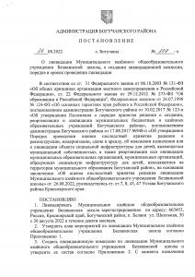 | 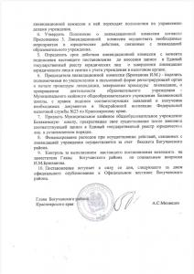

Исполняющий обязанности начальника
управления образования администрации
Богучанского района А.А.Соловарова

Диктант Победы 2022
В России, в том числе в Богучанском районе 3 сентября состоялось важное мероприятие, посвященное военным страницам истории нашей страны —«Диктант Победы». Впервые акцию «Диктант Победы» провели в 2019 году. Тогда его проводили 7 мая в преддверии Дня Победы, после этого событие стало ежегодным. Международный исторический диктант на тему событий Великой Отечественной войны 1941 – 1945 годов организован в рамках федерального проекта Партии «Единая Россия». Диктант призван не только проверить знания участников, но и сплотить граждан РФ вокруг важнейших исторических событий. Он проводится в целях повышения исторической грамотности и патриотического воспитания молодежи, формирования нравственных ценностей посредством сохранения военно – исторической памяти.
Акция проходила в очном (на шести специальных площадках) и онлайн – формате через регистрацию на официальном сайте мероприятия «диктант.рф».
В очном формате приняли участие 195 обучающихся и педагогов, в онлайн – формате – 116 человек.
Все участники получили сертификаты участия в Диктанте Победы. Лучшие, набравшие 25 баллов из 25—диплом финалистов Диктанта Победы.
Победители Диктанта получат специальные приглашения на парад Победы 9 мая на Красной площади в Москве.

Районный августовский педагогический совет 2022 г
30 августа 2022 года состоится традиционный районный августовский педагогический совет.
Тема педагогического совета: «Единое образовательное пространство: новые возможностидля обучения и воспитания».
Основная задача августовского педагогического совета – подведение итогов за 2021-22 учебный год, определение задач на следующий учебный год.
Пленарное заседание состоится в 11.00 часов в РДК «Янтарь».
Во второй части педагогического совета на заседаниях предметных районных методических объединений педагоги обсудят вопросы введения обновленных ФГОС, формирование функциональной грамотности, проанализируют результаты ГИА 2022г, подведут итоги работы за год, спланируют работу на новый учебный год. Работа районных методических объединений будет организована на базе МКОУ Богучанской школы № 2.
Резолюция районного педагогического совета после обсуждения сообществом педагогов района будет принята до 25 сентября 2022 года.
Программа
Оргпроекты РМО
Подробнее читайте здесь http://www.boguo.ru/rb-topic.php?t=207

Итоговое сочинение в 2022 - 2023 учебном году
C 2022/23 учебного года изменяется подход к формированию тем итогового сочинения, проведение которого регламентировано разделом III порядка проведения государственной итоговой аттестации по образовательным программам среднего общего образования, утвержденного совместным приказом Министерства просвещения Российской Федерации и Федеральной службы по надзору
в сфере образования и науки от 07.11.2018 № 190/1512.
В 2022/23 учебном году темы итогового сочинения будут формироваться следующим образом:
создается закрытый банк тем итогового сочинения (далее – Банк)
на основе разработанных в 2014–2021 годах тем сочинений;
публикуются в открытом информационном пространстве названия разделов и подразделов Банка с комментариями, а также образец комплекта тем итогового сочинения;
расширяются возможности выбора темы: каждый комплект будет включать не 5, а 6 тем – по две темы из каждого раздела Банка;
комплекты тем итогового сочинения 2022/23 учебного года собираются только из тем сочинений, использованных в прошлые годы.
Остаются неизменными порядок, процедура проведения и критерии оценивания итогового сочинения, включая формирование комплектов
в режиме конфиденциальности для каждого часового пояса отдельно
и их открытие за 15 минут до начала итогового сочинения. Итоговое сочинение сохраняет литературоцентричный и надпредметный характер.
На официальном сайте ФГБНУ «Федеральный институт педагогических измерений» https://fipi.ru/itogovoe-sochinenie размещены следующие материалы: структура Банка, комментарии к разделам Банка, образец комплекта тем итогового сочинения 2022/23 учебного года.

Видео-, аудио-материалы по финансовой грамотности
В соответствии с требованиями обновленных федеральных государственных образовательных стандартов основного общего образования для использования при реализации программы формирования универсальных учебных действий у обучающихся с целью развития навыков в области финансовой грамотности Банк России, предоставил облачное хранилище медиаконтента, в котором размещены видео-, аудио-материалы по финансовой грамотности и ролики по противодействию мошенничеству с использованием методов социальной инженерии
ССЫЛКИ на облачное хранилище:: https://drive.google.com/drive/folders/1dKawxJXORjUddK_0VpF9ZPBv2fmV32qg?usp=sharing
http://disk.yandex.ru/d/ju-52sM455e19g

2023 год объявлен Годом педагога и наставника
Президент Российской Федерации Владимир Путин подписал Указ об объявлении 2023 года Годом педагога и наставника.
Правительству Российской Федерации предписано сформировать оргкомитет по проведению Года педагога и наставника, утвердить его состав и в трехмесячный срок обеспечить разработку и утверждение плана основных мероприятий.
Органам исполнительной власти регионов и органам местного самоуправления рекомендовано принять участие в подготовке и проведении этих мероприятий.
«Решение Президента объявить 2023 год Годом педагога и наставника еще раз говорит о высоком статусе этих специалистов в нашем обществе, о важности их работы. Мы видим, как растет популярность этой профессии, какие яркие и мотивированные абитуриенты приходят в педагогические вузы, с каким энтузиазмом работают, вливаются в учительскую когорту молодые специалисты, как поддерживают их опытные коллеги и наставники, как развиваются профессиональные конкурсы и как загораются новые педагогические звезды. Со своей стороны делаем все, чтобы профессия учителя вышла на качественно новый уровень. Например, поддерживаем важные законодательные инициативы по отказу от формулировки «образовательная услуга», по снижению отчетности. Также даем возможность каждому специалисту проявить свои способности в профессиональных конкурсах. Уверен, что мероприятия Года педагога и наставника станут еще одним важным шагом для повышения престижа учительской профессии», – прокомментировал Министр просвещения Сергей Кравцов.

Итоги Краевого смотра-конкурса школьных лесничеств
Красноярский краевой центр «Юннаты» и Министерство лесного хозяйства Красноярского края подвели итоги Краевого заочного смотра-конкурса школьных лесничеств. В смотре-конкурсе приняли участие 40 детских объединений «Школьное лесничество» со всего края. Среди участников были представлены и школьные лесничества Богучанского района.
Работа наших объединений была высоко оценена краевыми экспертами.
Невонское школьное лесничество «Зеленый дозор» под руководством педагога дополнительного образования Варанкиной Оксаны Анатольевны стало победителем в номинации «Эколого-просветительская деятельность» и призером (2 место) в номинациях «Практическая лесохозяйственная деятельность» и «Организация деятельности школьного лесничества».
Также показали хорошие результаты и отмечены грамотами за успешную организацию деятельности в 2021 году школьные лесничества под руководством педагогов «Центра роста» Горбуль М.Н. (Богучанская школа № 1), Ивановой К.И. (п. Нижнетерянск), Каштунковой Е.В. (п. Гремучий), а также школьное лесничество п.Хребтовый (рук. Малыгина Т.А.).
Награждение победителей и призеров состоится в рамках VI краевых сборов школьных лесничеств в сентябре 2022 года.
Благодарим педагогов за качественную работу и поздравляем с очередными достижениями!

Экспедиция на планету Русал

Смена профориентационного летнего лагеря «Экспедиция на планету РУСАЛ» на базе МКОУ Таежнинская школа №7 подошла к концу. Лагерь дневного пребывания был организован для детей сотрудников АО «БоАЗ» и учащихся МКОУ Таежнинская школа № 7. Ребята провели незабываемый 21 день в погоне за новыми впечатлениями, одновременно с этим погружаясь в увлекательную сферу металлургического производства.
Спортивные и интеллектуальные состязания, эко-квесты, арт-терапия, фестиваль профессий (подготовка костюмов «Кем быть?» и презентация своего образа), познавательная онлайн-экскурсия «География РУСАЛа», интерактиваная игра «Как создается металл» с лекционной частью, конкурс рисунков «Металлурги и крылатый металл», игра - квиз «Металл вокруг» - так проходил профориентационный летний лагерь «Экспедиция на планету Русал». Смена подошла к концу, но уже в следующем году лагерь вновь откроет свои двери

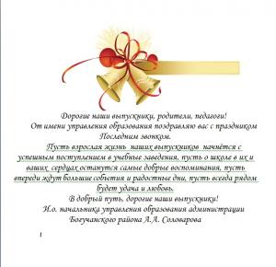

Фестиваль "Астафьевская весна"

Учащиеся образовательных учреждений района приняли участие межрегиональном детско-юношеском фестивале "Астафьевская весна". В 2022 году тема фестиваля звучит так: "Тропинками астафьевских "Затесей". Фестиваль посвящен 50-летию первого выхода "Затесей" отдельной книгой, а творческие работы конкурсантам предлагалось выполнить на материале миниатюр, входящих в цикл "Затеси", созданный В.П. Астафьевым.
Помимо хорошо известных всем номинаций - "Художественное чтение" и "Книжные иллюстрации" - в программу фестиваля были включены и две новых. Это литературная номинация "Моя "затесь", в которой можно было представить собственные прозаические сочинения и "Видеозарисовка" - видео- или анимационные фильмы по мотивам "Затесей".
Экспертное жюри подвело итоги фестиваля «Астафьевская весна 2022» и всех без исключения лауреаты фестиваля приглашены на его финал, который состоится 21 мая в селе Овсянка.
Победители, призёры, а также некоторые участники фестиваля, не вошедшие в число лауреатов, но достойно подготовившие номер художественного, будут выступать на двух сценических площадках Мемориального комплекса имени В.П. Астафьева.
Наши победители:
Номинация «Художественное чтение»
Возрастная группа 11-13 лет
Гизбрехт Антон, Богучанский район, п. Новохайский, МКОУ Новохайская школа. – 2 место
Возрастная группа 14-17 лет.
Питиуришвили Светлана, Богучанский район, п. Таежный, МКОУТаежнинская школа № 7 – 3 место
Поощрительные призы жюри в этой номинации
Брюханова Елена, Богучанский р-н, с. Чунояр, МКОУ Чуноярская СШ №13
Поздравляем за успешное участие в конкурсе!

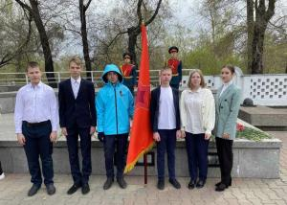
Ученики Таежнинской школы № 7 на Параде Победы в Красноярске
Патриотический клуб «Новое поколение» МКОУ Таежнинской школы № 7 принял участие 9 мая в Параде Победы в г. Красноярске. По результатам участия в краевом фестивале школьных музеев и клубов патриотической направленности, организатором которого является Министерство образования Красноярского края, МКОУ Таежнинская школа № 7 вошла в число 24-х образовательных учреждений Красноярского края, которым вручены дубликаты переходящих знамен Сибирских воинских частей. Вручение состоялось 8 мая на площади Победы в г. Красноярске. Здесь на торжественной церемонии вручения ученик 9 «А» класса Комаров Максим представлял Таежнинскую школу №7 и получил знамя 228 стрелковой дивизии. На вручение знамен от школы была направлена команда учеников, которые поддерживали нашего знаменщика.
Это знамя будет храниться в школе в течение всего года.

Районный конкурс чтецов «Времена года».
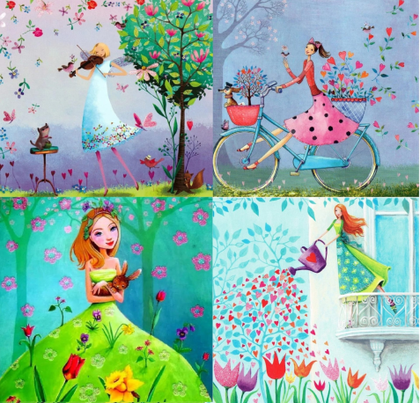
Подведены итоги районного конкурса чтецов «Времена года-2022г» среди воспитанников дошкольных образовательных учреждений района.
Конкурс чтецов - это отличная возможность для детей, проявить свою творческую активность, развиваться эстетически, а также приобщиться к лучшим отечественным образцам художественной литературы и поэзии.
Темы районного конкурса чтецов:
· стихи о России, Родине, малой Родине;
· стихи о времени года;
· стихи «Детство – счастливая пора».

Участники конкурса дети в возрасте от 5 до 8 лет, обучающиеся в дошкольных образовательных учреждениях Богучанского района.
В конкурсе приняли участие 57 дошкольников из 22 детских садов (протокол).
Поздравляем ребят с победой! Желаем дальнейших творческих успехов!

II районная Олимпиада школьников «Мир вокруг нас-2022г»
29 апреля на базе МКОУ Богучанской школы № 1 им. К.И. Безруких состоялась вторая районная олимпиада по социально-бытовой ориентировке «Мир вокруг нас -2022г», в которой приняли участие 4 команды учащихся школ района, реализующих адаптированные общеобразовательные программы для детей с нарушением интеллекта.
Олимпиада — это итог работы педагогических коллективов. Обучающиеся показывают знания, полученные в рамках школьной программы.
В Олимпиаде участвовали школьники из МКОУ Богучанская школа № 1 им. К.И. Безруких, МКОУ Пинчугская школа, КГБОУ «Таежнинская школа-интернат» МКОУ «Чуноярская средняя школа № 13».
Команде-победителю был вручен кубок с эмблемой олимпиады, каждому члену команды победителя и призеров – ценный приз и сувениры с символикой мероприятия.

Живи настоящим, смотри в будущее
22 января в "Центре роста" состоялась интерактивная выставка достижений научно-технического творчества "Живи настоящим, смотри в будущее".
Ребята, занимающиеся робототехникой с педагогами дополнительного образования Таусневым В.Е. и Разумовым А.С., представили собственные технические проекты.
Учащиеся начальных классов и среднего звена разработали и презентовали роботов-помощников, являющихся макетами готовых продуктов для практического применения - роботы-уборщики мелких предметов, робот-вентилятор, робот-мойщик пола, робот для складывания одежды и др. Защита проекта включала в себя презентацию информационного стенда и демонстрацию готовой модели робота. Эксперты высоко оценили идеи и уровень подготовки участников, а также дали ряд рекомендаций для усовершенствования технических проектов и возможности их дальнейшего развития. Присутствие родителей участников создавало дружескую атмосферу, что особенно важно для детей младшего школьного возраста.
Победителями выставки стали учащиеся МКОУ Богучанской школы №2 (рук. Тауснев Владимир Евгеньевич, педагог Центра роста).
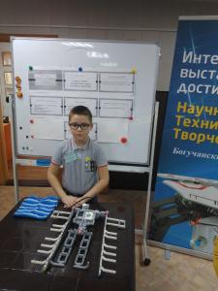 | 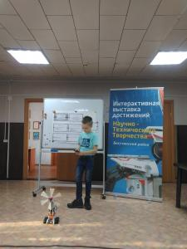
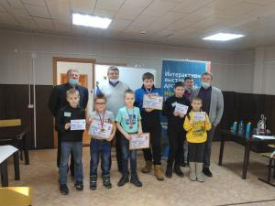

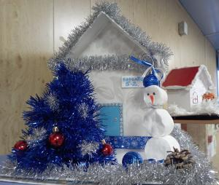
Итоги конкурса «Мастерская Деда Мороза»

С 20 декабря 2021 года по 15 января 2022 года в МБОУ ДОД «Центр роста» прошел районный творческий конкурс «Мастерская Деда Мороза».

В конкурсе приняли участие 257 человек (воспитанники ДОУ, учащиеся школ, обучающиеся детских объединений МБОУ ДОД «Центр роста», родители, педагоги). Всего на выставку было представлено 232 творческие работы.
Итоги конкурса подводила группа экспертов. Работы оценивались по следующим критериям: соответствие теме конкурса и возрасту участника, художественное оформление, оригинальность и новизна используемых материалов, качество и сложность исполнения работы.
В результате эксперты определили 54 победителя по номинациям конкурса и возрастным категориям.

Награждение победителей «МетаЧемпа»
В «Центре роста» прошло награждение победителя и призеров районного компетентностного чемпионата «МетаЧемп». Это мероприятие направлено на оценку уровня сформированности компетентностных образовательных результатов у старшеклассников Богучанского района.
В торжественной обстановке исполняющая обязанности директора «Центра роста» Татьяна Георгиевна Назарова вручила дипломы и подарки ребятам.
Абсолютным победителем чемпионата стала ученица Богучанской школы №4 Евгения Мелихова.
Призерами стали ученица Богучанской школы №1 Вероника Брюханова, учащиеся Богучанской школы №2 Тимофей Метляев и Елизавета Антипина, ученица Таежнинской школы №7 Кристина Курганова.

Ученик года - 2022
21 января в «Центре роста» состоялся районный конкурс «Ученик года-2022», в котором приняли участие тринадцать старшеклассников из двенадцати школ района. Ребята прошли три конкурсных испытания. Интеллектуальная игра «Эрудит» потребовала знаний по краеведению. В конкурсном испытании по компетенции «Саморазвитие» школьники проявили способность работать самостоятельно и проявлять инициативу в рамках поставленной задачи, умение находить связи между вопросами, утверждениями, аргументами. По итогам двух конкурсных испытаний в финал прошли пять участников. Третьим, решающим состязанием стал конкурс красноречия. Тема публичного выступления «Моя формула успеха», время подготовки – пять минут. В каждом выступлении проявились и словарный запас, и кругозор, и речевое мастерство ребят.
После подсчета баллов по всем трем состязаниям и обсуждения результатов эксперты назвали имена призеров и победителя конкурса.
Победителем стал Иван Степанов (Богучанская школа №1), он получил символ конкурса и акустическую систему в подарок.
Призерами стали Елизавета Цыганенко (Пинчугская школа), Алина Гвоздь (Таежнинская школа №7), Евгений Бесчастный (Богучанская школа №4) и Алексей Бурмистров (Новохайская школа), они получили грамоты и подарки за выход в финал.

Интенсивная школа в стиле медиа
С 13 по 17 декабря на базе отдыха «Салют» г. Канске прошел очный модуль дополнительной общеразвивающей программы «Жизнь в стиле медиа» в форме интенсивной школы. Ученицы МКОУ Гремучинская школа, обучающиеся детского объединения «От замысла до проекта» МБОУ ДОД «Центр роста», принимали участие в этом мероприятии. Каждый день был насыщен событиями -встречи с экспертами, практическая работа с тьюторами, съемки телесюжетов и социальных роликов, разработка логотипа (бренда) МедиаШколы, создание сайтов и блогов. Темы были разными: «Фотография» «Социальный ролик» «Блог». Учились правильно создавать социальный медиапроект по примерам проектов – победителей конкурса социальных инициатив «Мой край – мое дело».
МедиаШкола не только собрала вместе участников, но и подарила массу теплых впечатлений, которые останутся в памяти надолго.

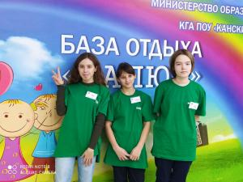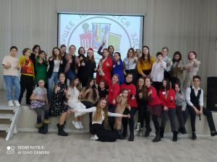

24 декабря 2021 года в МБОУ ДОД «Центр роста» состоялась торжественная церемония награждения призеров и победителей районного конкурса молодых педагогов «Свежий ветер» и муниципального этапа краевого конкурса «Воспитатель года Красноярского края».
Диплом победителя конкурса «Свежий ветер» из рук заместителя главы Богучанского района И.М.Брюханова получил молодой учитель физической культуры Р.В.Панов.
В конкурсе «Воспитатель года Красноярского края» победу одержала воспитатель МКОУ детского сада «Лесовичок» п. Ангарский А.А.Лаптева.
Поздравляем призеров и победителей и желаем им дальнейших свершений и побед!
Подробнее о конкурсах – по ссылкам: Воспитатель года

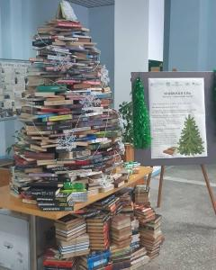
Книжная ель
В Красноярском крае завершилась эколого-социальная акция «Книжная ель», организованная Министерством лесного хозяйства Красноярского края, КГБ ПОУ «Дивногорский техникум лесных технологий» и Обществом лесоводов.
Целью акции являлось привлечение внимания жителей края к вопросу бережного отношения к лесу, рационального использования природных ресурсов и формирования экологической культуры.
Большой интерес к мероприятиям акции проявили школьные лесничества Богучанского района – все три призовых места оказались завоеваны нашими ребятами! Победителями акции были признаны следующие команды:
1 место – «Ангарская жемчужина» (МКОУ "Гремучинская школа № 19"),
2 место – «Друзья природы» (МКОУ Богучанская школа № 2),
3 место – «Хвоинка» (МКОУ Говорковская школа).
В номинации «Вторая жизнь книги» ученики Красногорьевской школы заняли 3 место!
Всего же в акции приняли участие более 5 тысяч человек, которые помогли собрать «Книжную ель» из почти 7 тысяч книг. В обмен на книги жители региона получили семена деревьев хвойных пород. 2 кг семян ели сибирской и сосны обыкновенной были упакованы в подарочные пакеты с рекомендациями по посадке.
ЮниорПрофи
4 декабря 2021 года состоялась торжественная церемония награждения команд – участниц Регионального комплексного Чемпионата компетенций ЮниорПрофи. Команда Богучанского района под грамотным руководством педагога МБОУ ДОД «Центр роста» Марины Николаевны Горбуль соревновалась в компетенции «Лесоводство» и вошла в тройку лидеров!
Ухоботова Анастасия и Маревич Анастасия (ученицы МКОУ Богучанской школы № 1 им. К.И.Безруких) в течение нескольких дней достойно выполняли сложнейшие задания.
Всего в рамках Регионального Чемпионата командой было выполнено 12 заданий. Все задания выполнялись юниорами самостоятельно, без помощи педагога, под контролем краевых экспертов согласно инструкциям методики движения ЮниорПрофи.
По результатам конкурсных испытаний команда Богучанского района вошла в число призеров и заняла почетное 3 место! Впервые нашему району удалось добиться такого высочайшего успеха в Региональном Чемпионате компетенций ЮниорПрофи!

Поздравляем педагога и воспитанниц и желаем дальнейших успехов в совершенствовании компетентностных навыков в направлении «Лесоводство»!

Итоги Всероссийского конкурса сочинений
Подведены итоги регионального этапа Всероссийского конкурса сочинений 2021 года. Богучанский район представил на конкурс 10 сочинений учащихся разных возрастных категорий.
Лауреатом в возрастной категории 8-9 класс стала Панченко Валерия, ученица 8 класса МКОУ «Чуноярская средняя школа №13» с эссе «Наше будущее».
Желаем всем участникам Всероссийского конкурса сочинений новых творческих высот!
Рейтинговый список: здесь

Итоги Всероссийского конкурса на лучшее сочинение о своей культуре на русском языке и лучшее описание русской культуры на родном языке
Подведены итоги Всероссийского конкурса на лучшее сочинение о своей культуре на русском языке и лучшее описание русской культуры на родном языке.
Конкурс проводился впервые при поддержке «Федерального института родных языков народов Российской Федерации».
Основная цель конкурса формирование положительного отношения подрастающего поколения к русскому и родным языкам, культуре своего народа как важнейшим духовным ценностям.
Конкурс проводится среди 4 возрастных групп участников Конкурса.
Конкурсное сочинение представлялось участником Конкурса в прозе в жанре рассказа, сказки, письма, дневника, заочной экскурсии, очерка или в стихотворной форме в жанре поэмы, оды, думы, былины, баллады, элегии.
Призёрами муниципального отборочного этапа стали:
Гусейханова Аделина, 6 класс, МКОУ «Чуноярская средняя школа №13» - рассказ «Традиции табасаринов в моей семье»;
Базаржапов Жамьян, 7 класс, МКОУ «Чуноярская средняя школа №13» - рассказ «Сохраним дары предков»;
Яковлева Эвелина, 6 класс, МКОУ Нижнетерянская школа – рассказ «С волшебным Словом по жизни»

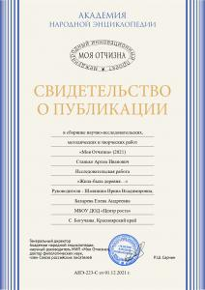
«Жила, была деревня…»
Так называется проект, над которым несколько лет работает Станько Артем, воспитанник детского объединения «Фантазия», под руководством педагога дополнительного образования Бахаревой Елены Андреевны. Эта исследовательская работа, уже получила награды на краевых и международных конкурсах. Но главным достижением является публикация в сборнике научно-исследовательских, методических и творческих работ «Моя отчизна», составленного в рамках реализации Международного инновационного проекта.
Поздравляем и желаем дальнейших творческих успехов!

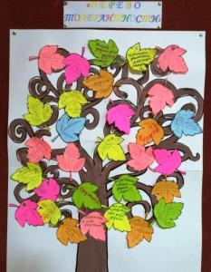
АКЦИЯ « ТРИ П.: ПОНИМАЕМ, ПРИНИМАЕМ, ПОМОГАЕМ»

С 16 ноября в крае стартовала Акция «Три П: Понимаем, Принимаем, Помогаем», которая направлена на поддержку детей с ограниченными возможностями здоровья, инвалидностью, их интеграцию в социальное пространство.
В рамках этой Акции в образовательных учреждениях района проводится мероприятия направленные на формирование толерантных установок по отношению к людям с ограниченными возможностями здоровья, инвалидностью с привлечением родителей. Так учащиеся МКОУ Октябрьская средняя школа № 9 посадили «Дерево толерантности», на ветках которого выросли листочки с пожеланием добра, любви и уважения людям с ОВЗ.

Био ТОП ПРОФИ
Педагог МБОУ ДОД «Центра роста» Горбуль Марина Николаевна стала дипломантом Всероссийского конкурса дополнительных общеразвивающих программ естественнонаучной направленности «Био ТОП ПРОФИ».
Поздравляем с заслуженной победой!
Желаем не останавливаться на достигнутом, всегда двигаться вперед, покорять любые вершины. Пусть эта победа станет одной из многих, желаем ярких творческих идей и их успешного воплощения!
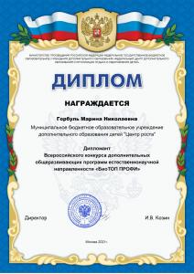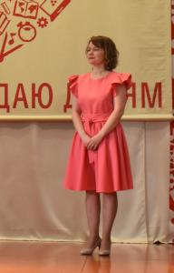

Районный квиз «Мыслители»
12 ноября 2021 года в рамках совместной деятельности МКОУ Таежнинской школы №7 и СДК поселка Таежного прошел II районный квиз «Мыслители» по теме «Профориентация» для учащихся 10-х классов нашего района. Цель мероприятия- познакомить ребят с огромным миром профессий – от самых известных и распространенных до необычных и малоизвестных. Главным призом для участников стала экскурсионная поездка на ЗАО «БоАЗ», а также денежный приз, предоставленный районным советом депутатов.

Участие в игре приняли четыре школы района. Победителем стали ребята из Таежнинской школы №20.

Поздравляем победителей,а участникам желаем побед в следующих играх!

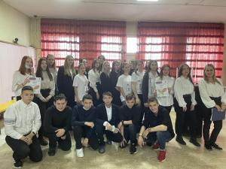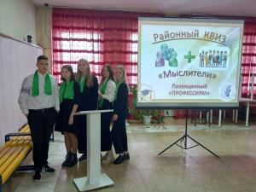

Командная победа
15 ноября 2021 года на заседании конкурсной комиссии Всероссийского проекта «Многонациональная Россия: литературно-историческое путешествие» были подведены итоги конкурса «Дайджест литературы народов России». В числе победителей команда МКОУ Богучанская школа № 1 им. К.И. Безруких: учитель русского языка и литературы Лаврова Светлана Анатольевна и обучающиеся 11 класса Степанов Иван и Горбаченко Андрей. В конкурсе приняли участие более 100 человек из более, чем 20 регионов РФ. Очный этап пройдет с 12 по 15 декабря в Санкт-Петербурге.
Пожелаем команде победы в Конкурсе!
Всероссийский социально значимый проект «Многонацональная Россия: Литературно-историческое путешествие» направлен на развитие интереса у молодого поколения россиян к богатейшему литературно-историческому потенциалу каждого народа, укрепление межкультурных связей и создание современного цифрового медиаконтента по литературе народов России.
Протокол заседания конкурсной комиссии

Победители регионального Чемпионата ЮниорПрофи

Подведены итоги Регионального отборочного этапа Чемпионата ЮниорПрофи по компетенции «Лесоводство».
В отборочном этапе Чемпионата участвовали 12 команд Красноярского края, две из которых из Богучанского района. Юные лесоводы из МКОУ Богучанская школа № 1 им. К.И. Безруких и МКОУ Красногорьевская школа (победители муниципального этапа) определяли степень кислотности и механический состав почвы, распознавали вредителей и болезни древесных растений, сеяли семена сосны сибирской по всем правилам, комментируя происходящее онлайн под прицелом трех видеокамер и вниманием краевых экспертов. Ученицы Богучанской школы № 1 им. К.И. Безруких Анастасия Ухоботова и Анастасия Маревич успешно справились с заданиями и получили приглашение принять участие в Комплексном региональном фестивале ЮниорПрофи. Сейчас участницам школьного лесничества под руководством педагога МБОУ ДОД «Центра роста» Марины Николаевны Горбуль предстоит серьезная подготовка к финальным испытаниям, которые пройдут в конце ноября.

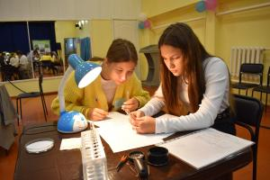

Стартуют мероприятия
В ноябре 2021 года в школах и детских садах Богучанского района стартуют сразу несколько районных мероприятий для педагогов: муниципальный конкурс для молодых специалистов "Свежий ветер", муниципальный этап краевого конкурса "Воспитатель года Красноярского края".
А также районные мероприятия для обучающихся: муниципальный этап Всероссийской олимпиады школьников, Викторина по читательской грамотности для обучающихся 3-4 классов.
Всю информацию об этих событиях вы можете узнать на одноименных разделах нашего сайта.

Огневые рубежи
В рамках регионального проекта «Патриотическое воспитание граждан Российской Федерации» в школах Богучанского района реализован образовательный проект, посвященный вкладу Красноярского края в Победу 1945 года «Огневые рубежи.1941 – 1945». Формат проекта заключался в проведении настольной образовательной игры «Огневые рубежи. 1941 -1945». Игровые комплекты в виде кейсов были получены всеми образовательными учреждениями района. Разработан игровой комплект на основе содержания учебных пособий 9-11 классов по истории России XX века.
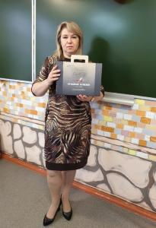 | 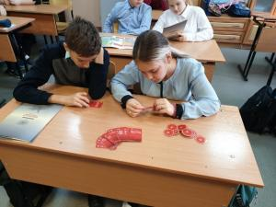

В крае подведены итоги конкурса видеороликов «TikTok финансы»
Конкурс проводился Региональным центром финансовой грамотности Красноярского края (РЦФГ) краевого государственного автономного учреждения дополнительного профессионального образования «Красноярский краевой институт повышения квалификации и профессиональной переподготовки работников образования» (КК ИПК) при экспертной, организационной и информационной поддержке министерства образования Красноярского края, министерства финансов Красноярского края в рамках реализации Стратегии повышения финансовой грамотности в Российской Федерации на 2017 – 2023 годы, согласно региональной программе Красноярского края «Повышение финансовой грамотности населения Красноярского края на 2021-2023 годы».
Основная цель конкурса поддержка и популяризация экономического образования детей и подростков, формирования финансовой грамотности подрастающего поколения.
В возрастной категории 5-7 классы 2 место заняла Кокнаева София Леонидовна, ученица 7 класса МКОУ «Шиверская школа».
Мы поздравляем Софию с победой и благодарим за участие!

В Красноярском крае стартуют
профессиональные пробы проекта «Билет в будущее!»
С 25 октября в Красноярском крае в рамках реализации третьего этапа проекта ранней профессиональной ориентации «Билет в будущее» стартует этап профессиональных проб. Профессиональные пробы – один из ключевых этапов проекта, где школьник на практике познакомится с существующими профессиями, попробует себя в них. Деятельность в рамках пробы прямо соответствует той практике, которая существует в той или иной сфере работы, без развлекательного или игрового содержания. Профессиональные пробы подразумевают практическую работу участников с оборудованием и программным обеспечением, при необходимости профессионального уровня, реальными расходными материалами. Местами для проведения профпроб выступают колледжи, техникумы, кванториумы, организации дополнительного образования и другие сертифицированные площадки.
Одними из первых заработали площадки Красноярска, Ачинска, Зеленогорска. На профессиональной пробе Красноярского краевого Центра «Юннаты» школьники познакомились с такими профессиями как агроном, биотехнолог и эколог. Под руководством наставника школьники выполняли этапы вегетативного размножения растений, проводили подготовку тест-организма к биотестированию, подготавливали питательную среду Эшби. Данные профессии относятся к актуальным профессиям, профессиям будущего, осваивающие современные технологии исследования микроорганизмов.
Школьники Богучанского района записались на площадки Красноярского колледжа сферы услуг и предпринимательства, Красноярского многопрофильного техникума им. В. П. Астафьева, Красноярского краевого центра «Юннаты», Клуб цифровых технологий «Роботрек», «Красноярский техникум промышленного сервиса».
Всего в Красноярском крае запланировано более 400 профессиональных проб разных профессий. После прохождения профессиональных проб каждому участнику будут представлены рекомендации для дальнейшего профессионального роста.
В 2021 году площадки принимают участников, как в онлайн, так и оффлайн режиме.
Для участия Регистрируйтесь на площадке https://bvbinfo.ru/ или обращайтесь к ответственным педагогам в школе за реализацию проекта «Билет в будущее».
Проект «Билет в будущее» направлен на повышение осознанности школьника при выборе будущего профессионального пути, реализуется в рамках регионального проекта «Успех каждого ребенка» национального проекта «Образования». Федеральным оператором Проекта в 2021 году является Фонд Гуманитарных Проектов.

Экспедиция к успеху
С 4 по 8 октября команда учащихся Шиверской школы прошли обучение по краевой дополнительной общеобразовательной программе «Экспедиция к успеху». Первый модуль проходил в очной форме в г.Канске и был посвящен моделированию исследовательских работ. Лучшие специалисты из Красноярского краевого дворца пионеров и школьников, а также научные руководители СФУ работали с учащимися по будущим темам исследовательских работ. Ребята под их руководством ставили цели, задачи, выдвигали гипотезы, составляли планы работ, определяли предмет и объект работы. Учащиеся прошли два уровня защиты своих работ перед преподавателями. По результатам защиты все наши работы были в пятёрке лучших, особо отмечены работы Лешок Влады и Слинко Таисии.

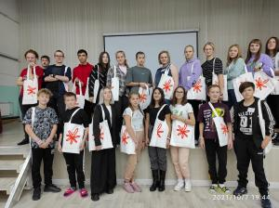 | 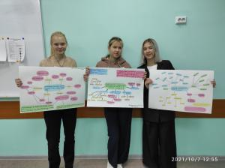
Желаем ребятам и руководителю Елене Валерьевне Плохой дальнейших успехов!

Олимпиада учителей
В период с 6 сентября по 3 декабря 2021 года с целью повышения статуса профессии учителя проходят Всероссийские профессиональные олимпиады для учителей общеобразовательных организаций.
Олимпиады проводятся по трем направлениям:
-метапредметная олимпиада «Команда большой страны» – соревнование школьных педагогических команд (одна команда – это четыре человека из одной общеобразовательной организации);
-олимпиада для учителей информатики «ПРО-IT»;
-олимпиада для учителей естественных наук «ДНК науки» (физика, химия, биология).
Богучанский район на олимпиаде представляли учителя МКОУ Богучанская школа № 1 им. К.И. Безруких, МКОУ Богучанская школа №2, МКОУ Невонская школа, МКОУ Таежнинская школа №7
По результатам отбора участников регионального (очного) этапа федеральным оператором ФГАОУ ДПО «Академия Минпросвещения России» на региональный этап вышла учитель химии МКОУ Невонская школа Бурякова Галина Алексеевна.
Пожелаем Галине Алексеевне успеха и победы на региональном этапе!

Поздравляем коллектив МБОУ ДО «Детско-юношеская спортивная школа» Богучанского района, занявший 3 место в региональном этапе открытого публичного Всероссийского конкурса среди организаций дополнительного образования физкультурно-спортивной направленности по итогам работы за 2020-2021 учебный год!
Диплом

Краевой фестиваль лучших инклюзивных практик.

С 03 сентября 2021года в г. Красноярске проходил первый – заочный этап Краевого фестиваля лучших инклюзивных практик.
Фестиваль призван собрать и представить самые яркие из инклюзивных практик – так, чтобы разные специалисты смогли использовать их в своей профессиональной деятельности. Фестиваль является мероприятием высокой государственной значимости. Он проводится в рамках реализации Концепции развития инклюзивного образования Красноярского края на 2017–2025 годы, утвержденной указом Губернатора Красноярского края от 13.10.2017 № 258-уг.
В этом году во второй этап фестиваля вошла практика Елены Васильевны Зарченко, педагога – психолога МКОУ Богучанская школа № 1 им. К.И.Безруких.

Желаем Елене Васильевне большой удачи в следующем этапе Фестиваля!

Итоги муниципального этапа отборочного чемпионата «ЮниорПрофи»

В МБОУ ДОД «Центре роста» прошел муниципальный отборочный этап Чемпионата Компетенций ЮниорПрофи в компетенции «Лесоводство». Команды шести школ района боролись за победу. Задания выполнялись по модулям «Почвоведение», «Лесовосстановление», «Защита и охрана лесов».

В результате всех состязаний победу одержали Татьяна Белозерова и Сергей Спицын из Красногорьевской школы, руководитель команды Оксана Викторовна Мартыненко. Они и будут защищать честь района на следующем региональном этапе, который пройдет в середине октября в онлайн-режиме.
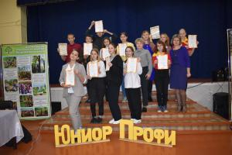
Поздравляем ребят с победой и желаем успехов в следующем этапе!

Уважаемые коллеги, приближается наш профессиональный праздник - Всемирный день учителя.
Он по-особому окрашен в необыкновенно яркие сезонные тона красок. Закончилась летняя звонкая пора ученических каникул и учительских отпусков. Снова за окном осень, а это значит, стартует еще один учебный год, выходя на следующий, более высокий, виток бесконечной спирали школьной жизни…

И именно благодаря вашим стараниям и усилиям весь мир с каждым днем становится грамотнее, образованнее, умнее и просвещеннее. Профессия учителя сочетает в себе мудрость и молодость души, креативность и огромную энергию, доброту и строгость!
Примите искренние поздравления и наилучшие пожелания! Пусть в жизни будут новые победы, в деятельности - много ярких идей, в доме всегда живет счастье, а на сердце — любовь. Уважения вам и искренних людей рядом, благополучия и удачи, крепкого здоровья, нескучной школьной повседневности и благодарных учеников.

А детский шум на переменах пусть всегда звучит для вас как самая красивая мелодия, и чтобы каждое утро вы с прекрасным настроением торопились бы в школу, дабы поскорее вновь услышать эти завораживающие ноты!
Пусть будет вечно молодо ваше сердце, дарите и принимайте в подарок добро!

Скачать видео-поздравление

Н.А. Капленко, начальник управления образования администрации Богучанского района.

Уважаемые воспитатели и работники дошкольного образования!
27 сентября по всей стране отмечают День воспитателя и дошкольного работника. Быть воспитателем – ответственный, нелегкий и бесценный труд.
Дошкольный возраст – особенно важный и ответственный период в жизни ребенка. Именно в это время закладываются основы его характера и здоровья, формируется личность. Благополучное детство и дальнейшая судьба каждого ребенка зависят от мудрости тех, кто занимается его воспитанием, их терпения, внимания к внутреннему миру ребенка.
Уважаемые коллеги!
Примите сердечные поздравления с профессиональным праздником – Днем воспитателя и всех дошкольных работников!
Выражаю вам огромную признательность за профессиональное мастерство, душевную щедрость, терпение, теплоту и заботу о наших детях. Искреннее восхищение вызывает ваша удивительная способность раскрывать таланты, пробуждать в своих подопечных любознательность, учить трудолюбию, настойчивости, целеустремлённости, доброте, отзывчивости.
Желаю вам дальнейших успехов на профессиональном поприще, вдохновения, радости творчества и любви воспитанников! Счастья, здоровья и благополучия вам и вашим семьям!

Н.А. Капленко, начальник управления образования

Итоги конкурса среди классных руководителей
31 августа 2021 года подведены итоги II Всероссийского дистанционного конкурса среди классных руководителей на лучшие методические разработки воспитательных мероприятий в Красноярском крае.
Конкурс направлен на выявление и распространение лучших методических разработок воспитательных мероприятий, реализуемых классными руководителями в общеобразовательных организациях, отвечает задачам системы образования, определенным в Стратегии национальной безопасности, таким как:
- обучение и воспитание детей и молодежи на основе традиционных российских духовно-нравственных и культурно-исторических ценностей;
- духовно-нравственного и патриотического воспитания граждан, развития коллективных начал, поддержки социально-значимых инициатив.
В региональном этапе конкурса приняли участие 37 педагогов из:
5 городов (Ачинск – 3, Красноярск -11, Канск – 4, Лесосибирск – 2, Норильск – 3) и 7 районов (Богучанский -4, Ирбейский – 1, Минусинский – 2, Нижнеингашский – 2, Шушенский – 1, Шарыповский – 2, Ужурский – 2) Красноярского края.
Богучанский район представляли:
-Павлова Галина Романовна, Богучанский район, МКОУ Пинчугская школа, учитель Тематическое направление: «Патриотическое воспитание и формирование российской идентичности» - «Песни, опалённые войной».
-Круглик Екатерина Константиновна МКОУ Красногорьевская школа, учитель Тематическое направление: Экологическое воспитание «Заколдованный лес (с частичным использованием приема мнемотехника)»;
-Неведомская Людмила Михайловна МКОУ Невонская школа, учитель. Тематическое направление: Патриотическое воспитание и формирование российской идентичности "Помнить и не забывать!";
- Торба Вера Григорьевна МКОУ "Богучанская Средняя школа No4", педагог-психолог. Тематическое направление: Физическое воспитание и формирование культуры здоровья. Здоровьесбережение
По итогам общего рейтинга финалистов регионального этапа
«Победитель»
Павлова Галина Романовна, Богучанский район, МКОУ Пинчугская школа, учитель истории и обществознания. Тематическое направление: «Патриотическое воспитание и формирование российской идентичности» - «Песни, опалённые войной».
Поздравляем Галину Романовну и желаем победы на всероссийском этапе конкурса!

Дорогие ребята, родители!
Уважаемые коллеги-педагоги, ветераны педагогического труда!
От имени управления образования и от себя лично поздравляю всех с праздником - Днем знаний и началом нового 2021-2022 учебного года! Пускай этот учебный год принесет школьникам множество новых открытий, каждый день будет ярким, плодотворным и наполненным положительными результатами и отличным настроением.
День знаний – особый день для педагогов, которые несут свои знания и умения, передают свой богатый опыт, прилагают все усилия, чтобы ребята в будущем стали достойными людьми. Желаю вам, уважаемые педагоги, ветераны педагогического труда, крепкого здоровья и только светлых счастливых дней в новом учебном году.
Предстоящий учебный год обещает быть интересным, насыщенным событиями, но вместе с тем требующим особой ответственности.
Желаю всем удачи, хорошего настроения, крепкого здоровья, бодрости и позитива!

Н.А.Капленко, начальник управления образования
администрации Богучанского района

Районный педагогический совет
30 августа 2021 года в режиме ВКС в Богучанском районе пройдет традиционный районный педагогический совет.
В педагогическом совете примут участие руководители образовательных учреждений района, учителя, воспитатели, педагоги дополнительного образования, а также представители районной администрации. Программа
С традиционным докладом перед участниками педагогического совета выступит начальник управления образования Н.А.Капленко. В своем выступлении Нина Александровна подведет итоги прошедшего года и обозначит цели и задачи года грядущего. Во второй половине дня пройдут заседания районных методических объединений, на которых педагоги обсудят итоги ГИА, спланируют свою работу на год, а также поговорят о профессиональных затруднениях и путях их решения. Оргпроекты секций

